VLAD Ops
사용자 매뉴얼
Version 1.0

2025-09-29

고객사 STEMCO



제.개정 이력
버전 | 변경일자 | 제.개정 내용 | 작성자
1.0 | 2025-09-29 | 최초 작성 | 박진우

Index / 목차
1. 개요 4
2. 업무 개요 5
2.1. 모델 학습 업무 5
2.1.1. 업무 설명 5
2.1.2. 업무 프로세스 5
2.2. 화면 목록 6
3. 모델 학습 업무 매뉴얼 8
3.1. 공통 8
3.1.1. UI.0001 로그인 8
3.1.2. UI.0002 화면 구성 9
3.1.3. UI.0003 커널 선택 팝업 11
3.1.4. UI.0004 데이터셋 선택 팝업 12
3.1.5. UI.0005 모델 선택 팝업 13
3.1.6. UI.0006 모델 도구 선택 팝업 14
3.2. 데이터셋 15
3.2.1. UI.0200 데이터셋 목록 15
3.2.2. UI.0201 데이터셋 상세 17
3.2.3. UI.0203 복제 20
3.2.4. UI.0204 삭제 21
3.2.5. UI.0205 내보내기 22
3.2.6. UI.0206 맵 파일 다운로드 23
3.2.7. UI.0207 가져오기 24
3.3. 레이블링 25
3.3.1. UI.0100 레이블링 25
3.3.2. UI.0101 도움말 32
3.4. 학습 커널 33
3.4.1. UI.0300 학습 커널 목록 33
3.4.2. UI.0301 학습 커널 상세 35
3.4.3. UI.0302 학습 커널 가져오기 38
3.5. 모델 학습 39
3.5.1. UI.0400 모델 목록 39
3.5.2. UI.0401 모델 상세 41
3.5.3. UI.0402 모델 가져오기 44
3.5.4. UI.0403 학습 45
3.6. 모델 도구 47
3.6.1. UI.0500 모델 도구 목록 47
3.6.2. UI.0501 모델 도구 상세 49
3.6.3. UI.0502 모델 도구 상세 - 결과 상세 보기 53
3.6.4. UI.0503 모델 도구 상세 - 결과 비교 54
3.6.5. UI.0504 모델 도구 실행 - 검증 55
3.7. 서비스 상태 56
3.7.1. UI.2900 서비스 상태 56
3.8. 마이페이지 59
3.8.1. UI.2800 마이페이지 59
3.8.2. UI.2801 정보수정 59
3.8.3. UI.2802 비밀번호변경 59
부록 1. 검증 결과 값 해석 60
부록 2. 통합 판정 기준 표 61

개요
본 문서는 VLAD Ops 시스템을 사용하여 업무를 수행하기 위한 설명 문서이다.

업무 개요

모델 학습 업무

업무 설명
학습된 모델을 생성하기 위해 데이터셋 구성, 학습 커널 관리, 학습 및 검증 과정 등을 담당한다.

업무 프로세스
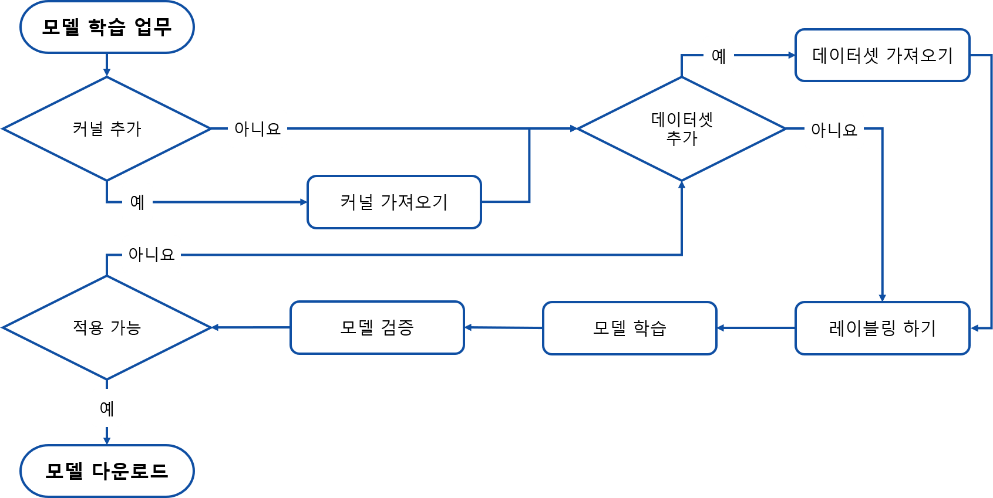
- 커널을 준비한다. (3.4. 학습 커널 참고)
- 데이터셋을 구성한다. (3.2. 데이터셋 참고)
- 구성한 데이터셋을 확인하고 레이블링 작업을 진행한다. (3.3. 레이블링 참고)
- 커널과 데이터셋을 이용하여 모델 학습을 진행한다. (3.5. 모델 학습 참고)
- 학습이 완료된 모델을 검증한다. (3.6.6. 모델 도구 실행 - 검증 참고)
- 검증이 완료된 모델을 다운로드한다. (3.6.3. 모델 도구 상세 - 결과 상세 보기 참고)

화면 목록
메뉴Level1 | 메뉴Level2 | 메뉴Level3 | 화면 ID | 화면명 | 비고
공통 |  |  | UI.0001 | 로그인
 |  |  | UI.0002 | 화면구성
 |  |  | UI.0003 | 커널 선택 | 팝업
 |  |  | UI.0004 | 데이터셋 선택 | 팝업
 |  |  | UI.0005 | 모델 선택 | 팝업
 |  |  | UI.0006 | 모델 도구 선택 | 팝업
모델링 | 데이터셋 |  | UI.0200 | 데이터셋 목록
 |  |  | UI.0201 | 데이터셋 상세
 |  |  | UI.0202 | 데이터셋 레이블링/보기
 |  |  | UI.0203 | 데이터셋 삭제 | 팝업
 |  |  | UI.0204 | 데이터셋 복제 | 팝업
 |  |  | UI.0205 | 데이터셋 가져오기 | 팝업
 |  |  | UI.0206 | 데이터셋 내보내기 | 팝업
 |  |  | UI.0207 | 맵 파일 다운로드 | 팝업
 | 레이블링 |  | UI.0100 | 레이블링
 |  |  | UI.0101 | 도움말 | 팝업
 | 학습 커널 |  | UI.0300 | 학습 커널 목록
 |  |  | UI.0301 | 학습 커널 상세
 |  |  | UI.0302 | 커널 가져오기 (Base) | 팝업
 |  |  | UI.0303 | 커널 가져오기 (Training) | 팝업
 | 모델 학습 |  | UI.0400 | 모델 목록
 |  |  | UI.0401 | 모델 상세
 |  |  | UI.0402 | 모델 가져오기 | 팝업
 |  |  | UI.0403 | 학습
 | 모델 도구 |  | UI.0500 | 모델 도구 목록
 |  |  | UI.0501 | 모델 도구 상세
 |  |  | UI.0502 | 모델 도구 상세 – 결과 상세 보기
 |  |  | UI.0503 | 모델 도구 상세 – 결과 비교
 |  |  | UI.0504 | 모델 도구 실행 - 검증
서비스 상태 | 서비스 상태 |  | UI.2900 | 서비스 상태
 |  |  | UI.2901 | AI-PC 연결 정보 수정 | 팝업
마이페이지 | 마이페이지 |  | UI.2800 | 마이페이지
 |  |  | UI.2801 | 정보수정 | 팝업
 |  |  | UI.2802 | 비밀번호 변경 | 팝업

모델 학습 업무 매뉴얼

공통

UI.0001 로그인
사용이 허가된 사용자인지 확인한다.
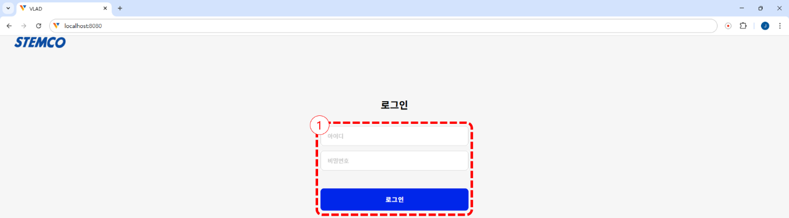
- 등록된 아이디와 비밀번호를 입력한 후, 로그인 버튼을 클릭하여 로그인한다.
로그인 성공 시, '3.2.1. 데이터셋 목록' 화면으로 이동된다.

UI.0002 화면 구성
동일한 형태의 화면 구성을 제공한다.
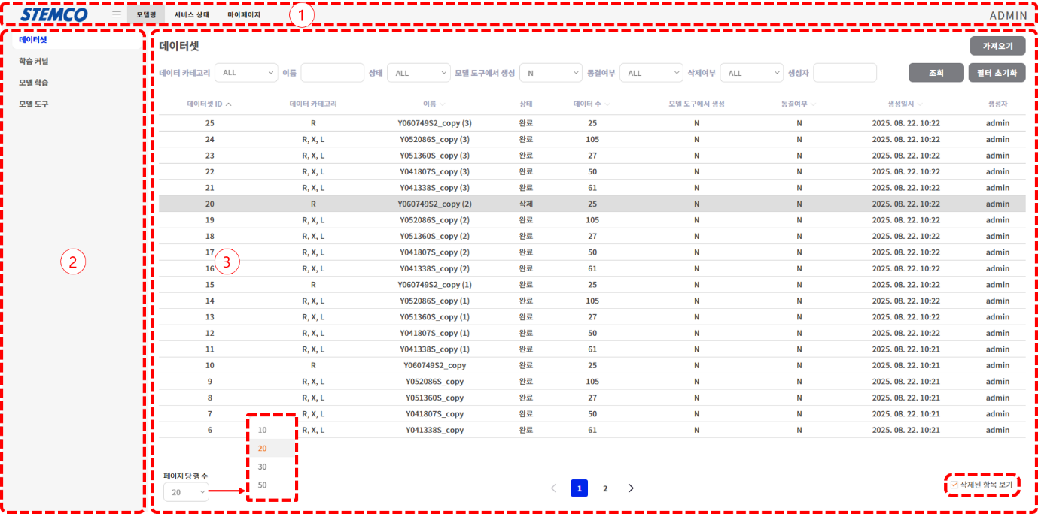
- 헤더 영역
로고, 메인 메뉴 및 로그인 정보가 표시된다.
- 사이드바 영역
선택한 메뉴의 서브 메뉴가 표시된다.
- 컨텐츠 영역
사이드바 영역에서 선택한 서브 메뉴에 해당하는 컨텐츠가 표시된다.
※ 목록 형태인 경우 페이지에 표시할 항목 수 설정 기능과 삭제된 항목 보기 기능이 제공된다.
- 페이지당 행 수 : 페이지에 표시할 항목 수를 설정한다. (기본값 : 20개)
- 삭제된 항목 보기 : 체크 시 삭제된 항목이 음영 처리되어 표시된다.

헤더 영역
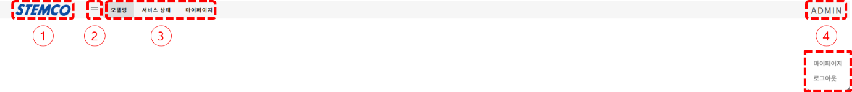
- 로고
클릭하면 '3.2.1. 데이터셋 목록' 화면으로 이동된다.
- 서브 메뉴 보이기/숨기기
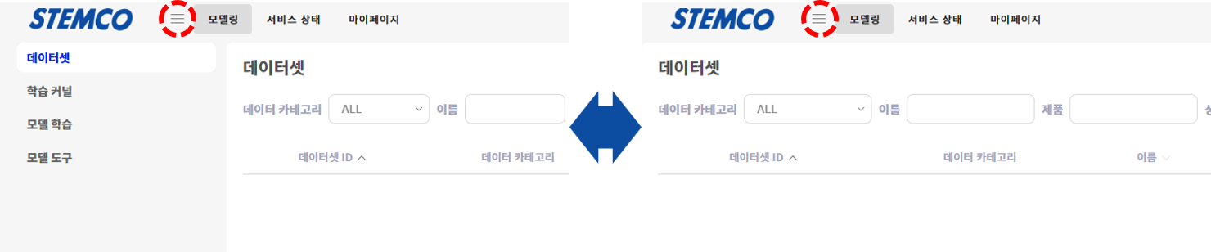
- 메인 메뉴 영역
- 로그인 정보
클릭하면 마이페이지로 이동 또는 로그아웃 할 수 있는 기능이 제공된다.

UI.0003 커널 선택 팝업
모델 학습, 모델 도구 등에서 사용되는 커널 선택 기능을 제공한다.
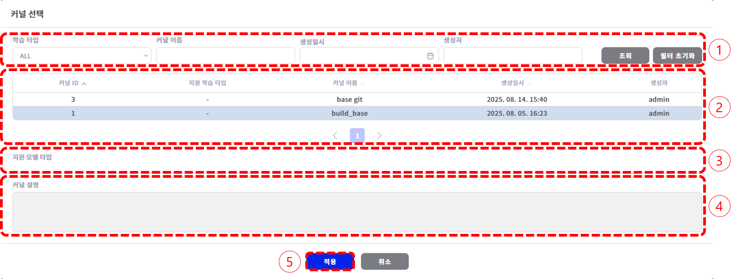
- 필터 조건 영역
학습 커널을 조회하기 위한 필터를 설정하고 조회한다.
- 목록 영역
조회된 학습 커널 목록이 표시된다.
※ 항목 클릭 시, 지원 모델 타입 및 커널 설명이 업데이트된다.
- 지원 모델 타입 영역
선택한 학습 커널의 지원 모델 타입이 표시된다.
- 커널 설명 영역
선택한 학습 커널의 설명이 표시된다.
- 적용
버튼을 클릭하여 선택한 학습 커널을 적용한다.

UI.0004 데이터셋 선택 팝업
모델 학습, 모델 도구 등에서 사용되는 데이터셋 선택 기능을 제공한다.
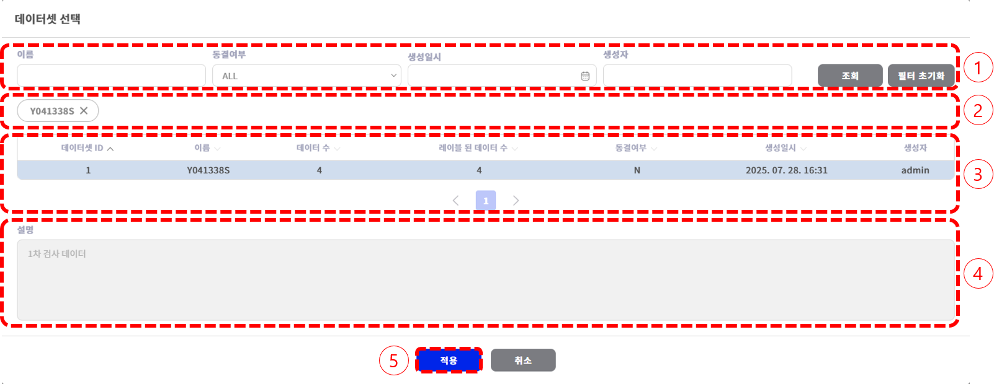
- 필터 조건 영역
데이터셋을 조회하기 위한 필터를 설정하고 조회한다.
- 선택한 데이터셋 영역
선택한 데이터셋 목록이 표시된다.
- 목록 영역
조회된 데이터셋 목록이 표시된다.
※ 항목 클릭 시, 데이터셋이 선택되고 설명이 업데이트된다.
※ 선택된 항목 클릭 시, 데이터셋의 선택이 해제된다.
- 설명 영역
선택한 데이터셋의 설명이 표시된다.
- 적용
버튼을 클릭하여 선택한 데이터셋을 적용한다.

UI.0005 모델 선택 팝업
모델 도구 등에서 사용되는 모델 선택 기능을 제공한다.
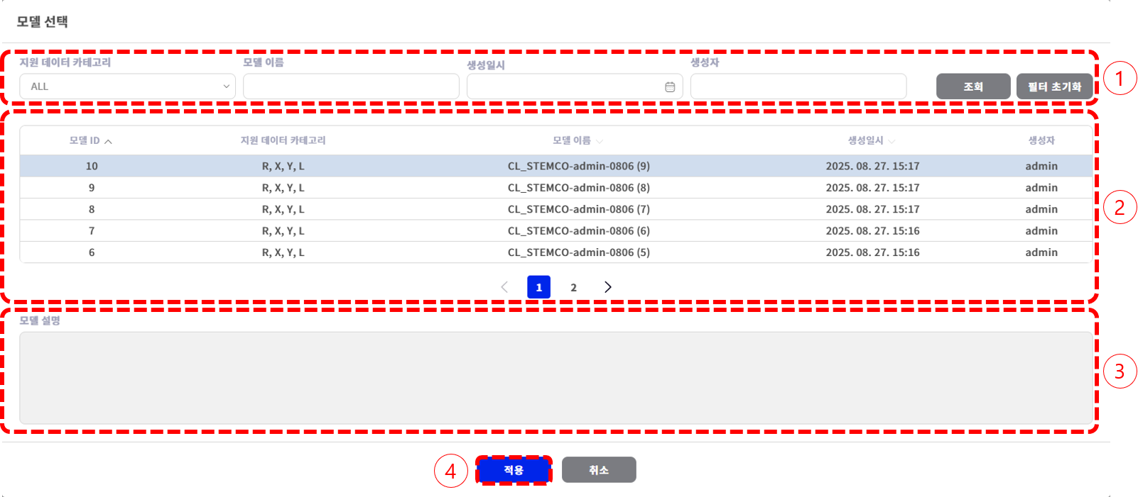
- 필터 조건 영역
모델을 조회하기 위한 필터를 설정하고 조회한다.
- 목록 영역
조회된 모델 목록이 표시된다.
※ 항목 클릭 시, 모델 설명이 업데이트된다.
- 모델 설명 영역
선택한 모델의 설명이 표시된다.
- 적용
버튼을 클릭하여 선택한 모델을 적용한다.

UI.0006 모델 도구 선택 팝업
모델 도구 등에서 사용되는 모델 도구 선택 기능을 제공한다.
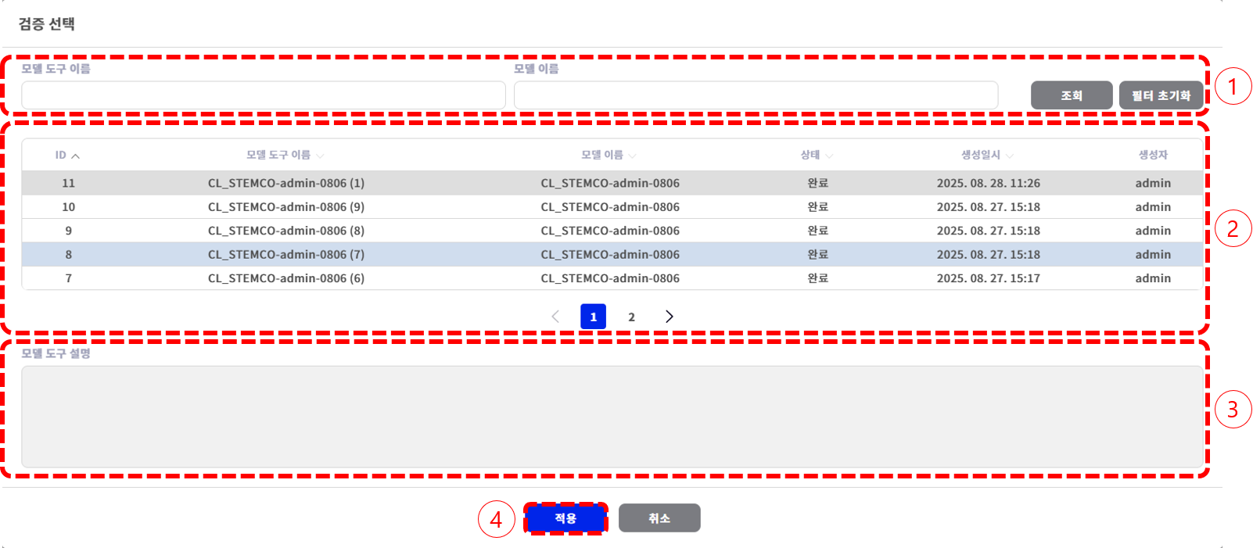
- 필터 조건 영역
모델 도구를 조회하기 위한 필터를 설정하고 조회한다.
- 목록 영역
조회된 모델 도구 목록이 표시된다.
※ 비교 원본 모델 도구는 음영 처리되어 표시되며, 선택할 수 없다.
- 모델 도구 설명 영역
선택한 모델 도구의 설명이 표시된다.
- 적용
버튼을 클릭하여 선택한 모델 도구를 적용한다.

데이터셋
데이터셋 등록 및 관리 기능을 제공한다.

UI.0200 데이터셋 목록
등록된 데이터셋 목록에 대한 조회 기능을 제공한다.

화면 구성
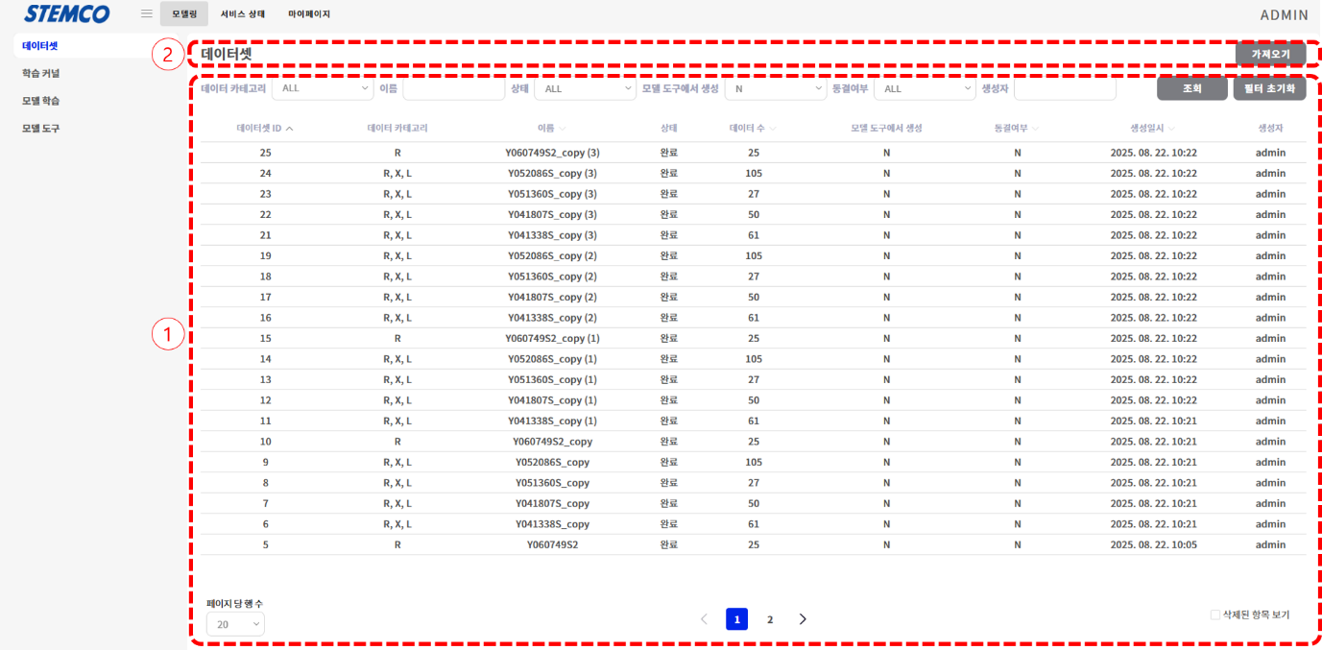
- 목록 영역
조회된 데이터셋 목록이 표시된다.
- 컨텐츠 헤더 영역
데이터셋을 등록하고 조회하기 위한 기능이 제공된다.

목록 영역 - 필터
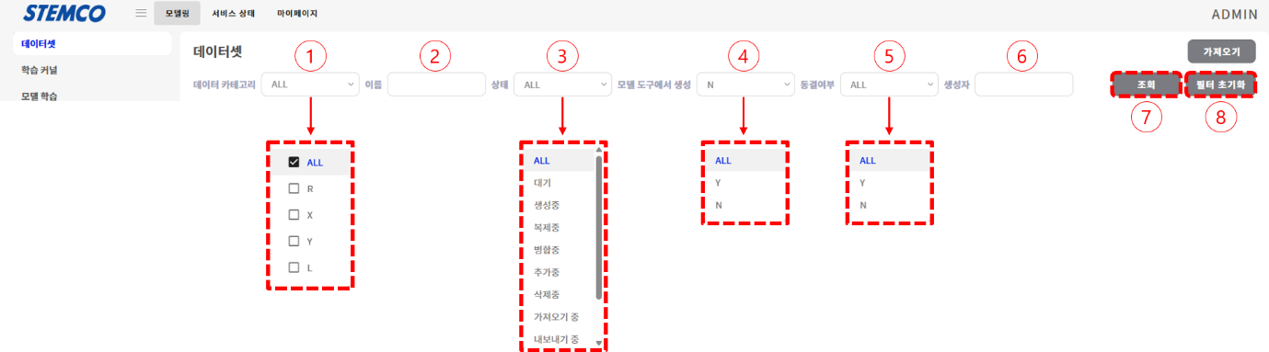
- 데이터 카테고리 (다중 선택)
선택한 데이터 카테고리를 포함하는 데이터셋을 조회한다.
- 이름
입력한 값이 데이터셋의 이름에 포함되는 데이터셋을 조회한다.
- 상태
선택한 값과 데이터셋의 상태 값이 일치하는 데이터셋을 조회한다.
항목 | 설명
대기 | 데이터셋 생성/복제/병합/추가/부분삭제 작업 대기 상태
생성중 | 데이터셋 신규 생성 진행 중
복제중 | 데이터셋 복제 생성 진행 중
병합중 | 데이터셋 병합 생성 진행 중
추가중 | 데이터셋에 데이터 추가 진행 중
부분 삭제중 | 데이터셋에서 데이터 삭제 진행 중
완료 | 작업이 완료되어 데이터셋이 생성됨
에러 | 작업 시 오류가 발생하여 데이터셋을 정상적으로 생성하지 못함
- 모델 도구에서 생성
선택한 값과 데이터셋의 모델 도구에서 생성 여부 값이 일치하는 데이터셋을 조회한다.
항목 | 설명
Y | 검증 결과로 생성된 데이터셋
N | 사용자가 생성한 데이터셋
- 동결 여부
선택한 값과 데이터셋의 동결 여부 값이 일치하는 데이터셋을 조회한다.
항목 | 설명
Y | 동결된 (학습에 사용된) 데이터셋
N | 동결되지 않은 (학습에 사용되지 않은) 데이터셋
- 생성자
입력한 값이 데이터셋의 생성자에 포함되는 데이터셋을 조회한다.
- 조회
데이터셋 조회 기능을 실행한다.
- 필터 초기화
설정한 필터를 모두 초기화 한 후 조회 기능을 실행한다.
- 가져오기
데이터셋 가져오기 기능을 실행한다. ('3.2.8. UI.0207 가져오기' 참고)

컨텐츠 헤더 영역 - 기능
- 데이터 카테고리 (다중 선택)
선택한 데이터 카테고리를 포함하는 데이터셋을 조회한다.

UI.0201 데이터셋 상세
데이터셋의 상세 정보 조회 및 관련 업무 연계 기능을 제공한다.

화면 구성
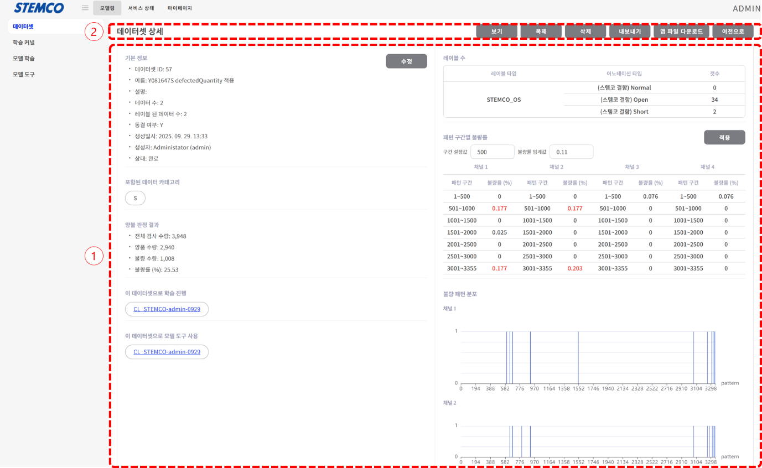
- 정보 영역
데이터셋의 상세 정보가 표시된다.
- 컨텐츠 헤더 영역
데이터셋 연계 기능이 제공된다.

정보 영역
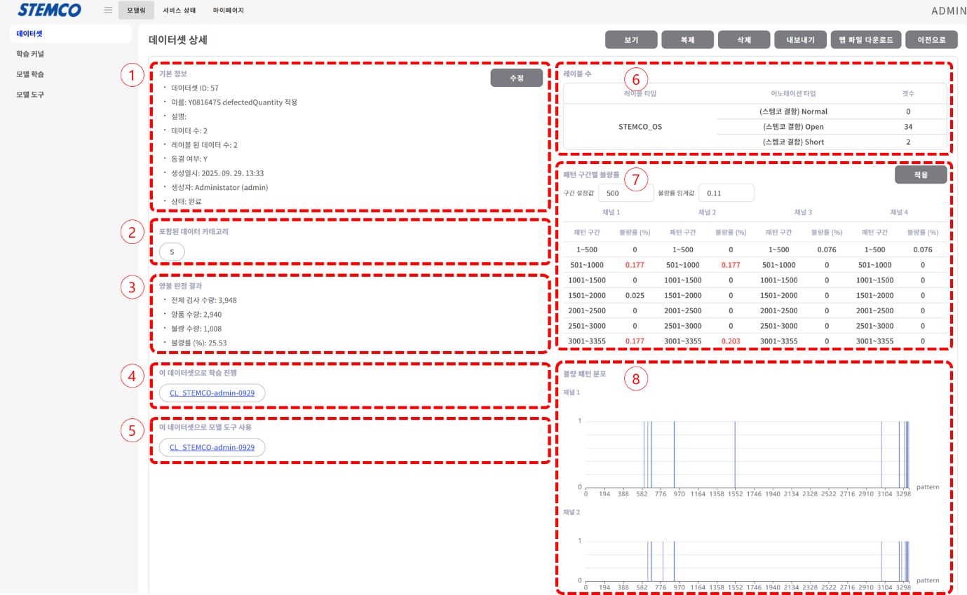
- 기본 정보 영역
항목 | 설명
데이터셋 ID | 데이터셋 일련번호
이름 | 데이터셋 이름
설명 | 데이터셋 설명
데이터 수 | 데이터셋에 포함된 RC 데이터 수
레이블 된 데이터 수 | 레이블링 작업이 된 RC 데이터 수
동결 여부 | 데이터셋 동결 여부  ※ 학습 또는 검증에 사용된 데이터셋은 동결 상태가 된다.  ※ 동결된 데이터셋은 레이블링 작업을 할 수 없으며, 동결된 데이터셋에 레이블링 작업을 하려면 해당 데이터셋을 복제한 후 레이블링 작업을 해야한다.
복제 원본 | 복제하여 생성한 데이터셋인 경우 원본 데이터셋의 이름 표시
RC 데이터의 레이블링 값 | 복제된 RC 데이터에 레이블링된 값의 출처 표시  ※ '3.2.3. UI.0203 복제' 참고
모델 도구에서 생성 | 검증 결과로 생성된 데이터셋인 경우 모델 도구 표시
생성 일시 | 데이터셋 생성 일시
생성자 | 데이터셋 생성자 - 이름 (ID)
생성 상태 | 데이터셋 생성 상태 ('에러' 상태인 경우 에러 메시지 표시)
※ '수정' 버튼을 클릭하여 데이터셋의 이름과 설명을 수정할 수 있다.

- 포함된 데이터 카테고리 영역
데이터셋에 포함된 데이터 카테고리가 표시된다.
- 양불 판정 결과
데이터셋의 양불 판정 결과가 표시된다.
- 이 데이터셋으로 학습 진행 영역
데이터셋이 학습에 사용된 경우 사용한 모델이 표시된다.
- 이 데이터셋으로 모델 도구 사용 영역
데이터셋이 모델 도구에 사용된 경우 사용한 모델 도구가 표시된다.
- 레이블 수
데이터셋에 포함된 RC 데이터에 작업된 레이블 종류 및 수가 표시된다.
- 패턴 구간별 불량률
불량률이 패턴 구간 단위로 그룹화되어 표시된다.
※ 값 설정 방법은 ' 3.7.1.3. 패턴 구간별 불량률 설정' 참고
- 불량 패턴 분포
불량 항목의 합산 값이 채널 단위 그래프로 표시된다.

컨텐츠 헤더 영역
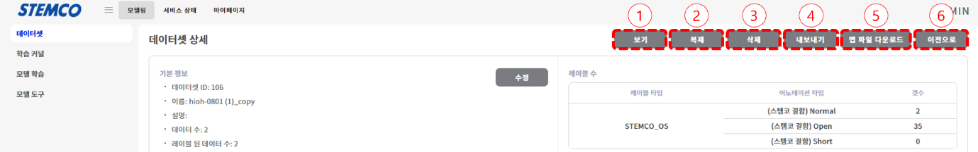
- 레이블링/보기 : '3.3. 레이블링 ' 참고
※ 동결되지 않은 데이터셋은 '레이블링' 버튼이 표시되고, 동결된 데이터셋은 '보기' 버튼이 표시된다.
- 복제 : '3.2.3. 복제' 참고
- 삭제 : '3.2.4. 삭제' 참고
- 내보내기 : '3.2.5. 내보내기' 참고
- 맵 파일 다운로드 : '3.2.6. 맵 파일 다운로드' 참고
- 이전으로
데이터셋 목록 화면으로 이동한다.

UI.0203 복제
데이터셋 복제 기능을 제공한다.

사용자가 생성한 데이터셋 복제
가져오기 또는 복제 기능을 이용하여 생성한 데이터셋을 복제하는 경우, 현재 데이터셋의 RC 데이터와 레이블 정보를 복제하여 새로운 데이터셋을 생성한다.
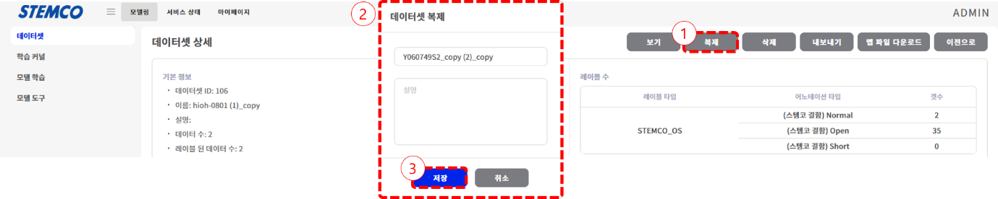
- '복제' 버튼을 클릭한다.
- '데이터셋 복제' 팝업에서 '이름'과 '설명'을 입력한다.
- '저장' 버튼을 클릭한다.

검증 결과로 생성된 데이터셋 복제
검증 결과로 생성된 데이터셋을 복제하는 경우, 현재 데이터셋의 레이블 정보 중 복제 대상 데이터셋에 사용될 레이블 정보를 선택하여 복제한다.
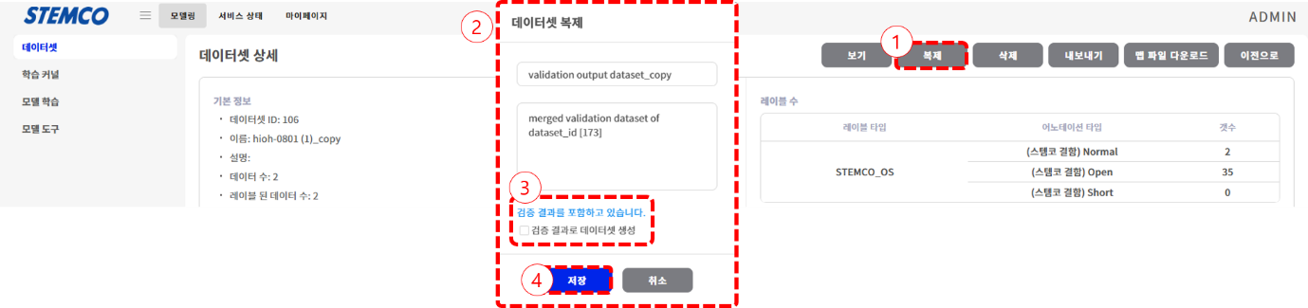
- '복제' 버튼을 클릭한다.
- '데이터셋 복제' 팝업에서 '이름'과 '설명'을 입력한다.
- '검증 결과로 데이터셋 생성' 항목을 설정한다.
- 체크 : 검증 결과로 생성된 레이블 정보를 사용하여 데이터셋 복제
- 체크 해제 : 사용자가 설정한 레이블 정보를 사용하여 데이터셋 복제
- '저장' 버튼을 클릭한다.

UI.0204 삭제
데이터셋 삭제 기능을 제공한다.
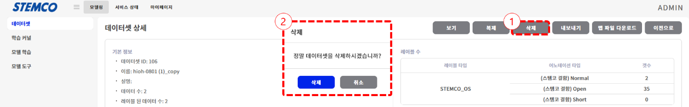
- 데이터셋 상세 타이틀 영역에서 '삭제' 버튼을 클릭한다.
- '삭제' 팝업에서 '실행' 버튼을 클릭한다.
※ 모델 또는 모델 도구에서 사용되고 있는 데이터셋은 삭제할 수 없다. (안내 팝업 표시)

UI.0205 내보내기
데이터셋을 로컬 스토리지에 저장하는 기능을 제공한다.

파일 다운로드
데이터셋을 압축 파일 형태로 다운로드 한다.
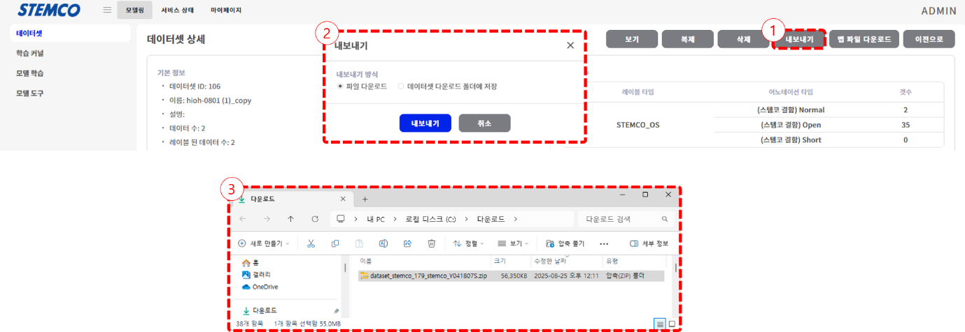
- '내보내기' 버튼을 클릭한다.
- 내보내기 팝업의 내보내기 방식을 '파일 다운로드'로 선택하고, '내보내기' 버튼을 클릭한다.
- 내보내기가 완료되면 다운로드 폴더에 데이터셋 압축 파일이 저장된다.

데이터셋 다운로드 폴더에 저장
데이터셋을 지정된 데이터셋 다운로드 폴더에 저장한다.
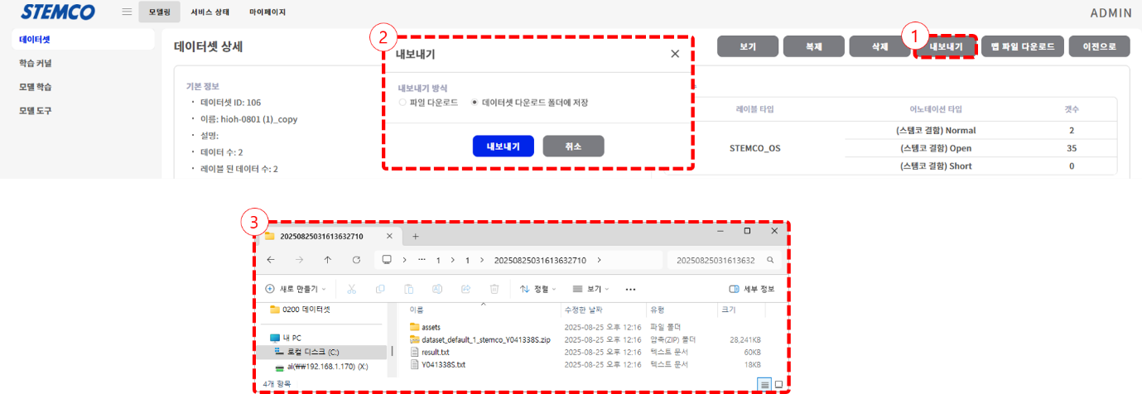
- '내보내기' 버튼을 클릭한다.
- 내보내기 팝업의 내보내기 방식을 '데이터셋 다운로드 폴더에 저장'으로 선택하고, '내보내기' 버튼을 클릭한다.
- 내보내기가 완료되면 지정된 데이터셋 다운로드 폴더에 데이터셋 파일이 저장된다.
※ 경로 : C:\vladops\dataset_save\1\<dataset_id>\<date_time>

UI.0206 맵 파일 다운로드
레이블링 값이 반영된 맵 파일을 다운로드하는 기능을 제공한다.
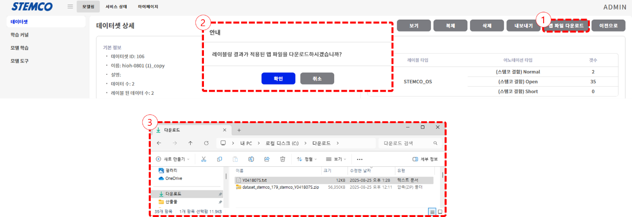
- '맵 파일 다운로드' 버튼을 클릭한다.
- 맵 파일 다운로드 안내 팝업이 표시되면, '확인' 버튼을 클릭한다.
- 내보내기가 완료되면 '다운로드' 폴더에 맵 파일이 저장된다.

UI.0207 가져오기
생성한 데이터셋 목록 조회 기능을 제공한다.
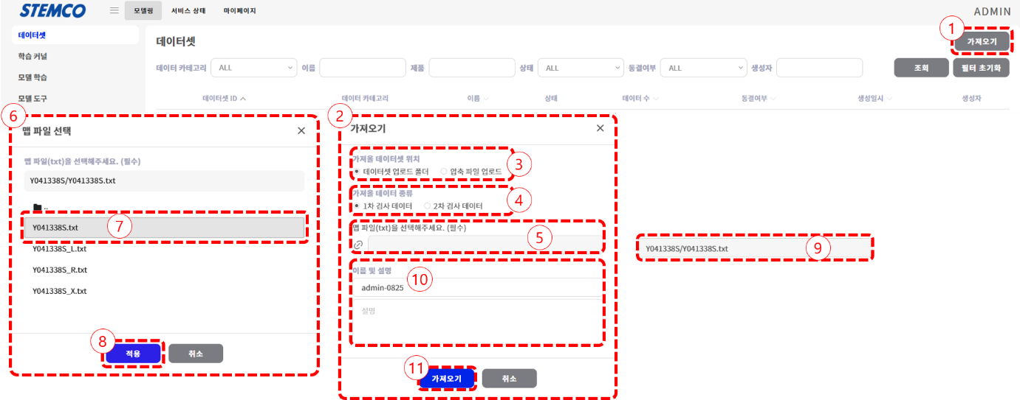
- '가져오기' 버튼을 클릭한다.
- '가져오기' 팝업이 표시된다.
- 가져올 데이터셋 위치는 '데이터셋 업로드 폴더'를 선택한다.
항목 | 설명
데이터셋 업로드 폴더 | 지정된 경로에서 맵 파일을 선택하여 데이터셋을 생성  ※ 경로: C:\vladops\asset_upload
압축 파일 업로드 | 압축된 데이터셋 파일을 업로드하여 데이터셋을 생성

- 가져올 데이터 종류는 1차 검사 데이터를 선택한다.
항목 | 설명
1차 검사 데이터 | MI 에서 진행된 1차 검사 결과로 생성된 RC 데이터
2차 검사 데이터 | MI 에서 진행된 2차 검사 결과로 생성된 RC 데이터

- 맵 파일 선택 아이콘 또는 입력 박스를 클릭한다.
- 맵 파일 선택 팝업이 표시된다.
- asset_upload 폴더의 LOT 데이터 경로에서 Map 파일을 선택한다.
- 적용 버튼을 클릭하여 Map 파일 위치를 적용한다.
- 적용된 Map 파일 경로가 표시된다.
- 데이터셋의 이름과 설명을 작성한다.
- 가져오기 버튼을 클릭하여 데이터셋 가져오기를 시작한다.

레이블링
레이블링 업무 기능을 제공한다.

UI.0100 레이블링
데이터셋에 대한 레이블링 기능을 제공한다.

화면 구성
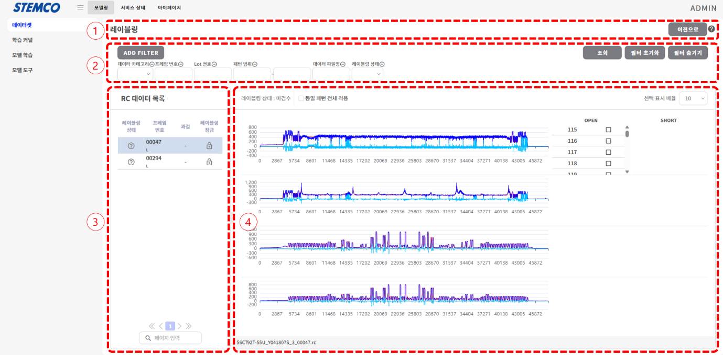
- 컨텐츠 헤더 영역
- 이전으로 : 데이터셋 상세 화면으로 이동한다.
- 도움말(?) : '3.3.2. 도움말' 참고
- 필터 영역
- RC 데이터 목록 영역
- 레이블링 영역

필터 영역

추가
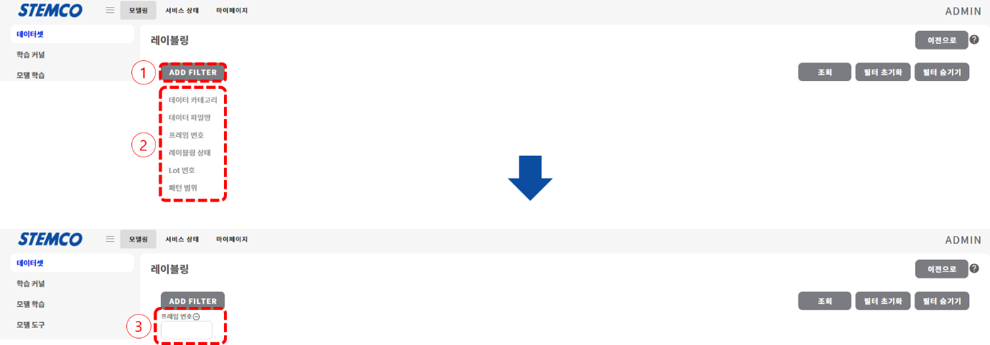
- 'ADD FILTER' 버튼을 클릭한다.
- 추가할 수 있는 필터 목록이 표시된다.
- 필터 영역에 선택한 필터가 추가된다.

조회
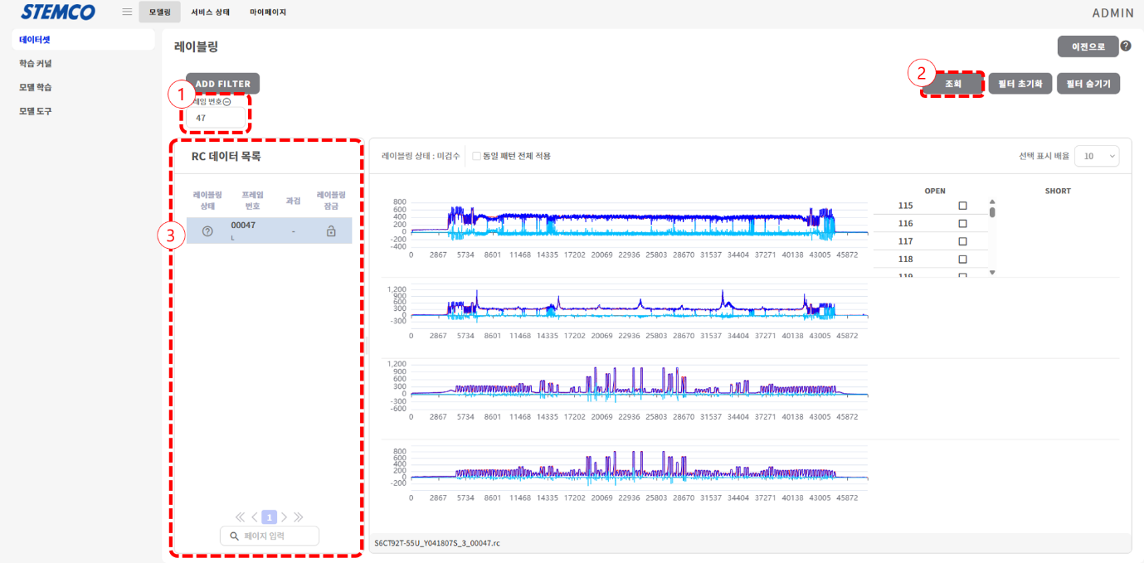
- 추가한 필터에 값을 입력한다.
- '조회' 버튼을 클릭한다.
- 필터 값이 적용된 조회 결과가 RC 데이터 목록에 표시된다.

숨기기, 보이기
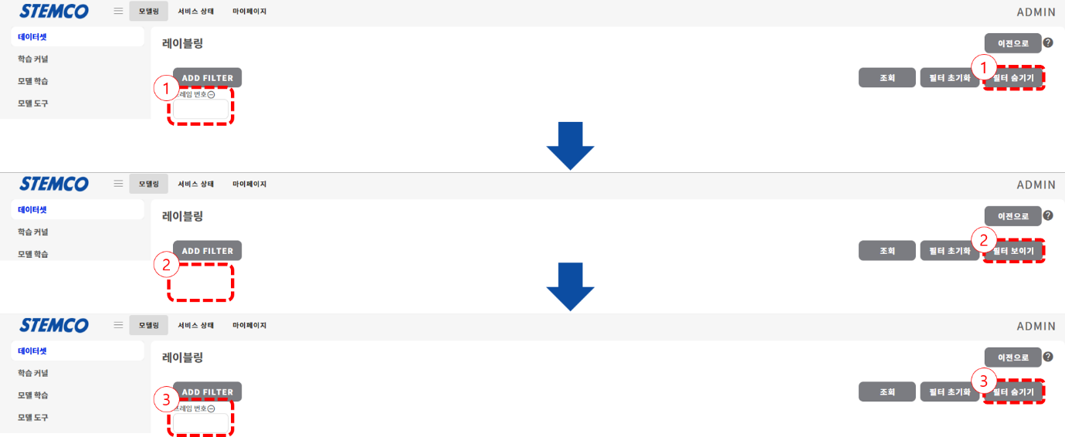
- 추가된 필터가 있는 상태에서 '필터 숨기기' 버튼을 클릭한다.
- '필터 숨기기' 버튼이 '필터 보이기' 버튼으로 변경되고, 필터는 숨겨진다.
- '필터 보이기' 버튼을 클릭하면 숨겨진 필터가 표시된다.

제거
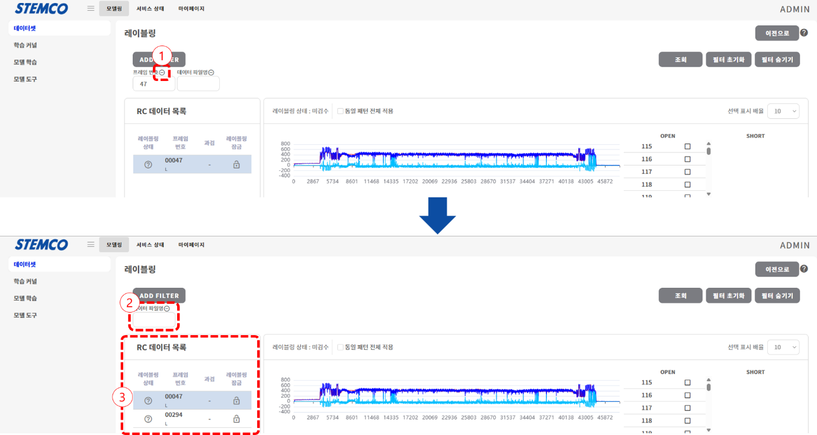
- 필터의 우측 상단에 있는 '⊖' 버튼을 클릭한다.
- 필터가 제거된 것을 확인한다.
- 필터 값이 적용된 조회 결과가 RC 데이터 목록에 표시된다.

초기화
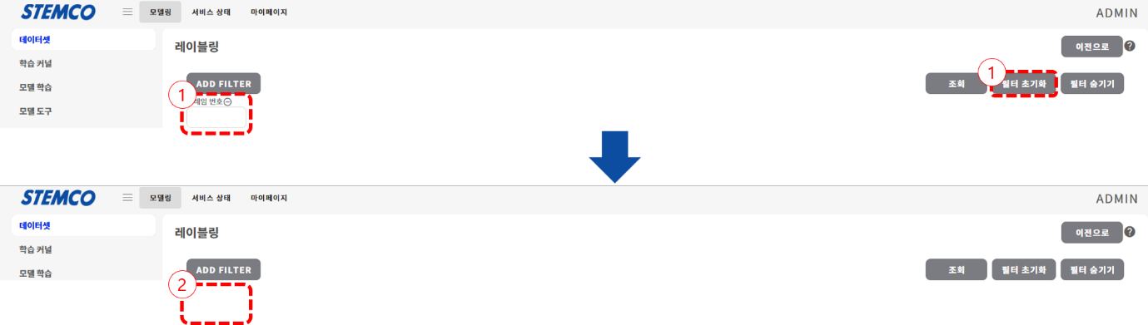
- 추가된 필터가 있는 상태에서 '필터 초기화' 버튼을 클릭한다.
- 추가된 필터가 모두 제거된다.

RC 데이터 목록 영역
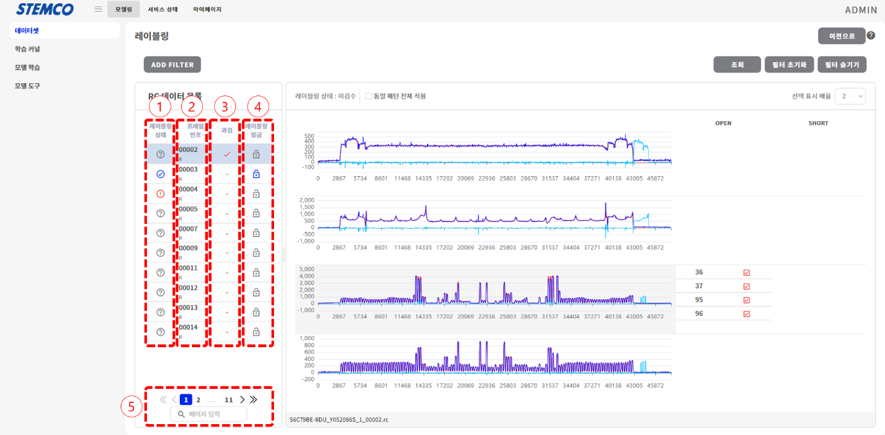
- 레이블링 상태 : 레이블링 상태 표시
레이블링 상태 단축키를 입력하거나 아이콘을 클릭하여 미검수(?), 완료(v), 재검수(!) 상태를 설정할 수 있다.
- 프레임 번호
RC 데이터의 프레임 번호와 데이터 카테고리가 표시된다.
- 과검 여부
RC 데이터의 과검 여부가 표시된다.
※ RC 데이터에 포함된 불량 정보가 모두 과검인 경우 RC 데이터가 과검(v)으로 표시된다.
- 레이블링 잠금
레이블링 잠금 상태가 표시된다.
※ 잠금 상태의 RC 데이터는 레이블링 작업을 할 수 없다.
- 페이지 이동
좌우에 위치한 페이지 이동 버튼을 클릭하여 처음, 이전, 다음, 마지막 페이지로 이동하거나, 이동하려는 페이지 번호를 직접 입력하여 페이지를 이동할 수 있다.

레이블링 영역

화면 구성
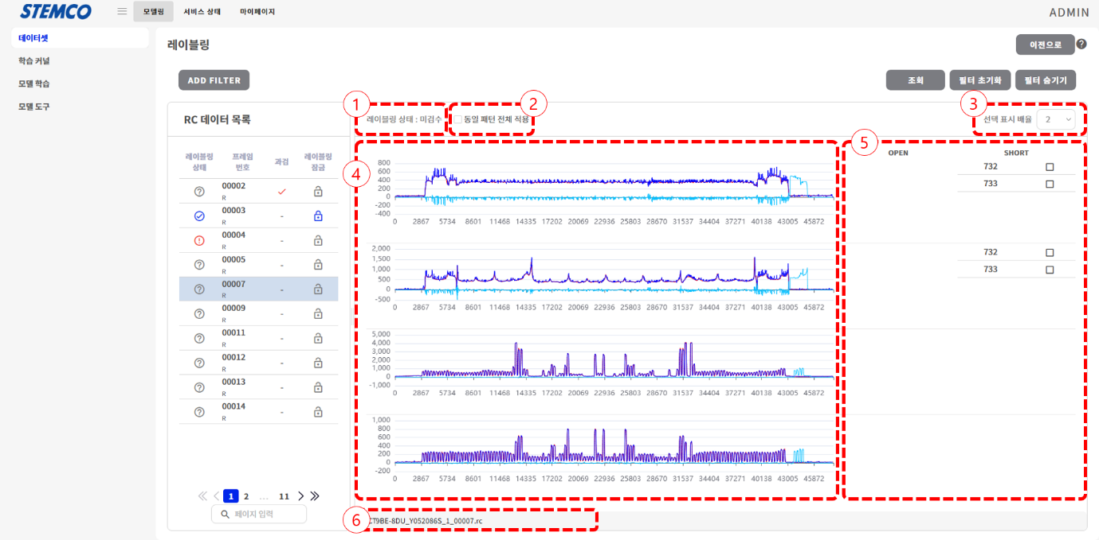
- 레이블링 상태
선택된 RC 데이터의 레이블링 상태가 표시된다.
- 동일 패턴 전체 적용
불량 패턴에 레이블링(과검 체크 또는 체크 해제) 시 레이블링 정보가 데이터셋에 포함된 모든 RC 데이터의 같은 패턴 번호를 가지는 패턴에 동일하게 적용된다.
※ 레이블링 잠금 상태가 '잠금'으로 설정된 RC 데이터에는 적용되지 않는다.
- 선택 표시 배율
불량 항목을 선택했을 때 그래프가 확대되는 배율 선택 목록이 제공된다.
※ 1~10 단계 (숫자가 낮을 수록 확대 배율이 높음)
- 그래프 영역
선택된 RC 데이터의 채널별 파형 데이터를 그래프로 표시
※ 색상 : 기준 파형(빨강), 측정 파형(파랑), 기준-측정 파형(하늘)
- 불량 정보 영역
선택된 RC 데이터에 포함된 불량 정보가 표시된다.
- 파일명 영역
선택된 RC 데이터의 파일명이 표시된다.

그래프 확대/축소
- 마우스 휠 버튼을 스크롤하여 그래프 확대/축소
확대/축소 하려는 채널 그래프 위에 마우스 커서를 위치시키고 위/아래로 스크롤 하여 그래프를 확대/축소 한다.
- 불량 정보를 클릭하여 그래프 확대/축소
클릭한 항목 영역이 확대되어 표시되고, 다시 클릭하면 축소되어 표시된다.
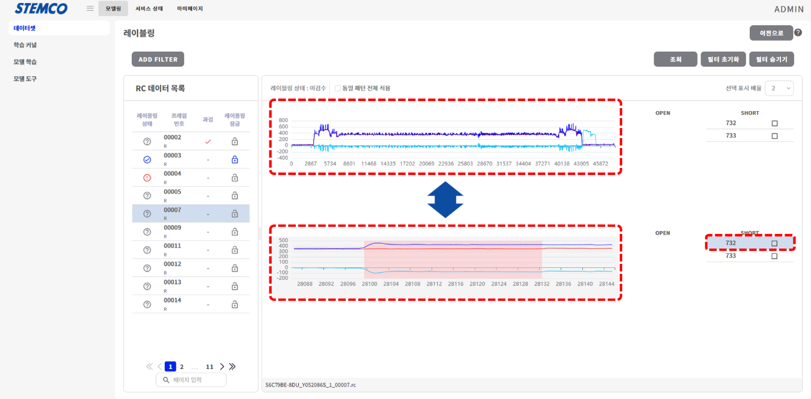
- 채널 그래프를 더블 클릭하여 그래프 최대화
더블 클릭한 채널 그래프가 최대화 되어 표시되고, 다시 더블 클릭하면 축소되어 표시된다.
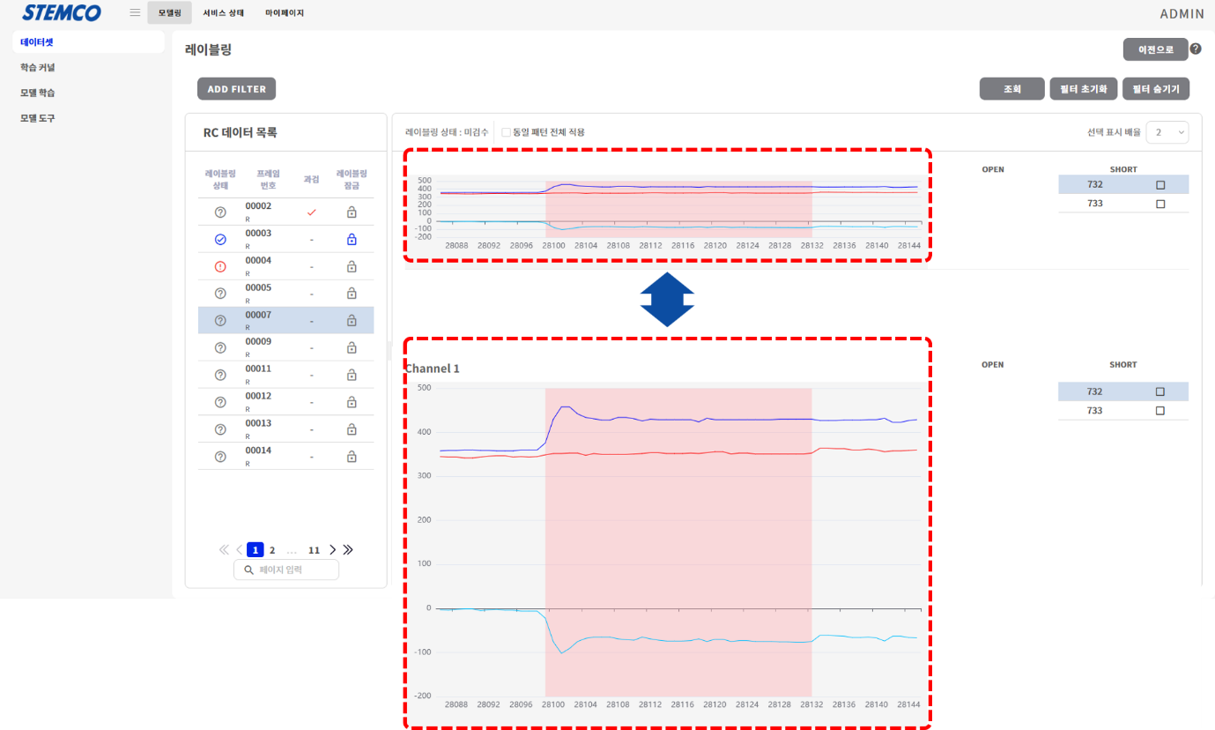

레이블링
- 불량 정보 항목이 과검이라면 불량 정보 항목 우측의 체크 박스를 체크한다.
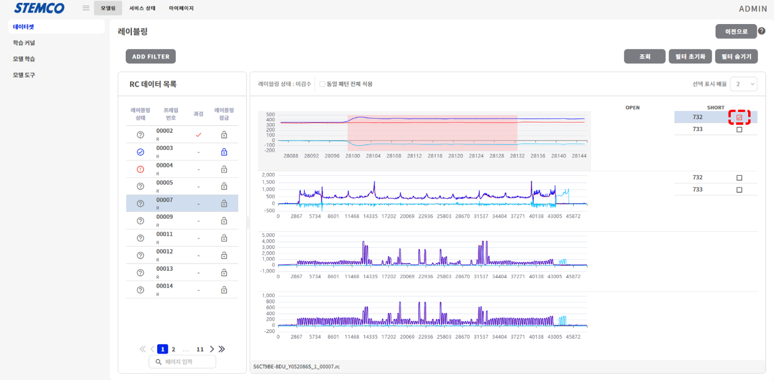
- 선택한 RC 데이터의 모든 불량 항목이 과검으로 체크되면, 선택한 RC 데이터의 과검 여부가 과검으로 체크된다.
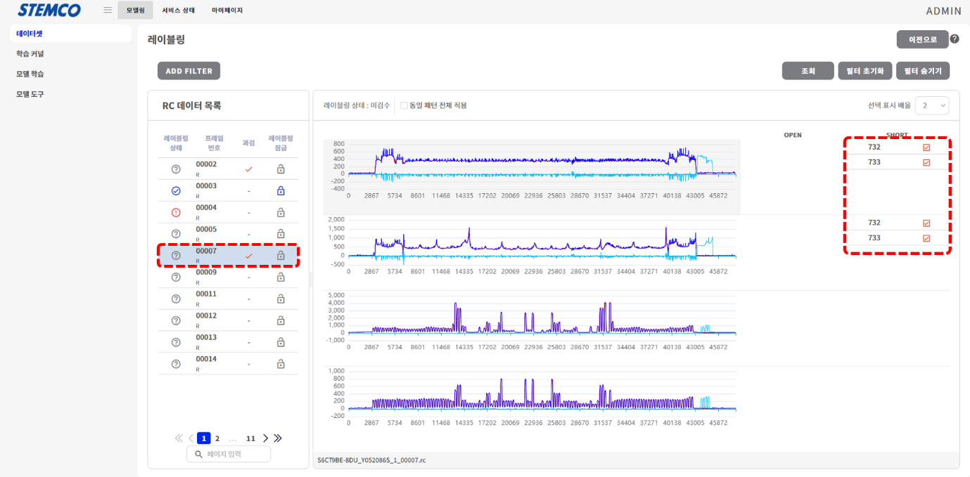

UI.0101 도움말
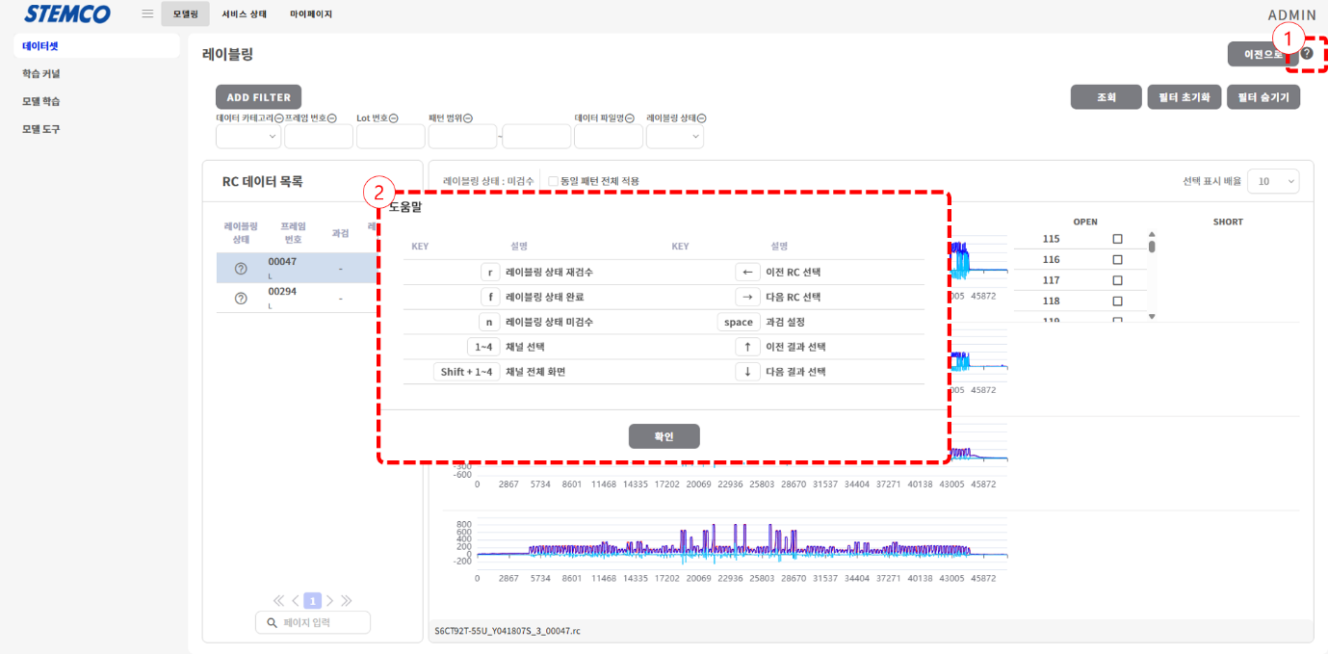
- '?' 버튼을 클릭하거나 ? (Shift + /) 키를 입력한다.
- 레이블링 업무에서 사용할 수 있는 단축키 정보가 포함된 '도움말' 팝업이 표시된다.

학습 커널
학습 커널 등록 및 관리 기능을 제공한다.
※ 커널은 모델 학습을 위한 실행 환경으로 베이스(base) 커널과 학습(training) 커널로 구분된다.
('3.4.3. 학습 커널 가져오기' 참고)

UI.0300 학습 커널 목록
등록된 학습 커널 목록에 대한 조회 기능을 제공한다.

화면 구성
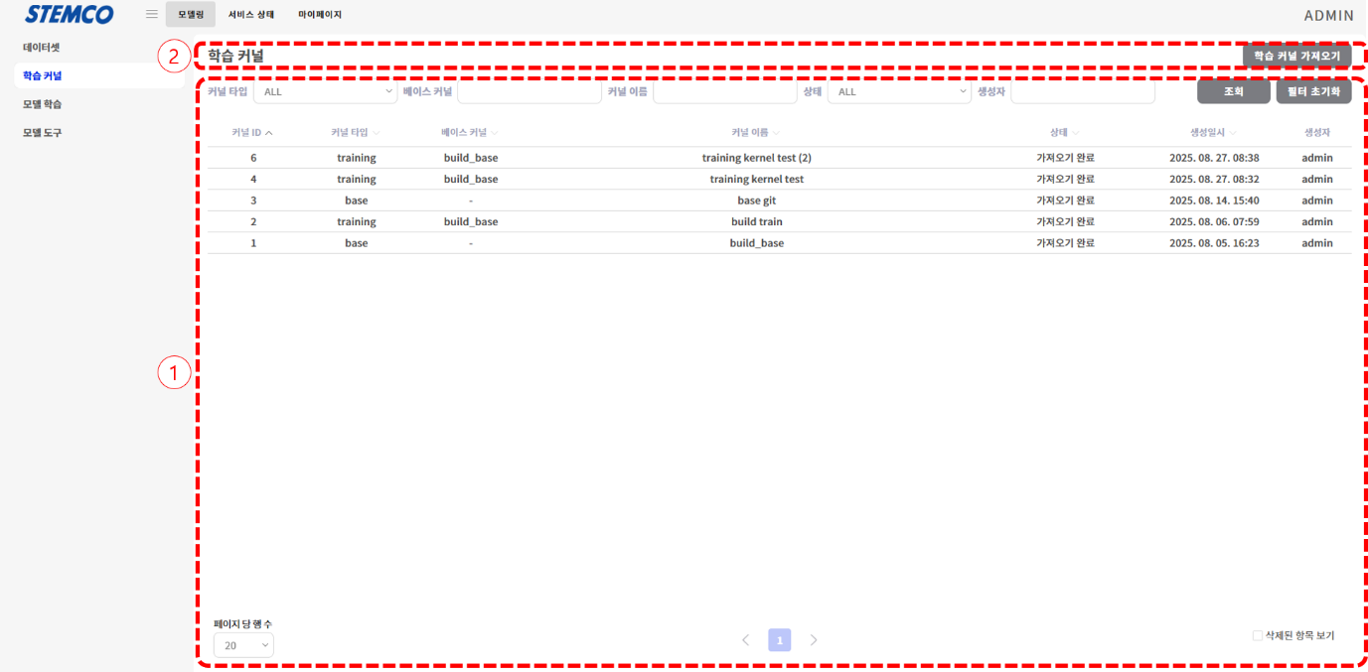
- 목록 영역
조회된 학습 커널 목록이 표시된다.
- 컨텐츠 헤더 영역
학습 커널을 등록하고 조회하기 위한 기능이 제공된다.

목록 영역 - 필터
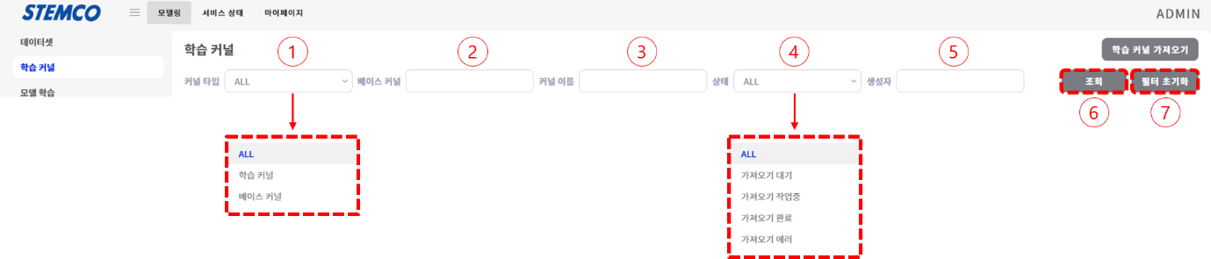
- 커널 타입
선택한 커널 타입의 값과 일치하는 학습 커널을 조회한다.
- 베이스 커널
입력한 값이 베이스 커널 이름에 포함되는 학습 커널을 조회한다.
- 커널 이름
입력한 값이 학습 커널 이름에 포함되는 학습 커널을 조회한다.
- 상태
선택한 상태 값과 일치하는 학습 커널을 조회한다.
항목 | 설명
가져오기 대기 | 학습 커널 가져오기 대기 중
가져오기 작업중 | 학습 커널 가져오기 작업 중
가져오기 완료 | 학습 커널 가져오기 작업이 완료되어 학습 커널이 등록됨
가져오기 에러 | 학습 커널 가져오기 작업 시 오류가 발생하여 학습 커널을 정상적으로 등록하지 못함
- 생성자
입력한 값이 생성자에 포함되는 학습 커널을 조회한다.
- 조회
학습 커널 조회 기능을 실행한다.
- 필터 초기화
설정한 필터를 모두 초기화 한 후 조회 기능을 실행한다.

컨텐츠 헤더 영역 - 기능
- 학습 커널 가져오기
학습 커널 가져오기 기능을 실행한다.
※ '3.4.3 학습 커널 가져오기' 참고

UI.0301 학습 커널 상세
학습 커널의 상세 정보 조회 및 관련 업무 연계 기능을 제공한다.

화면 구성
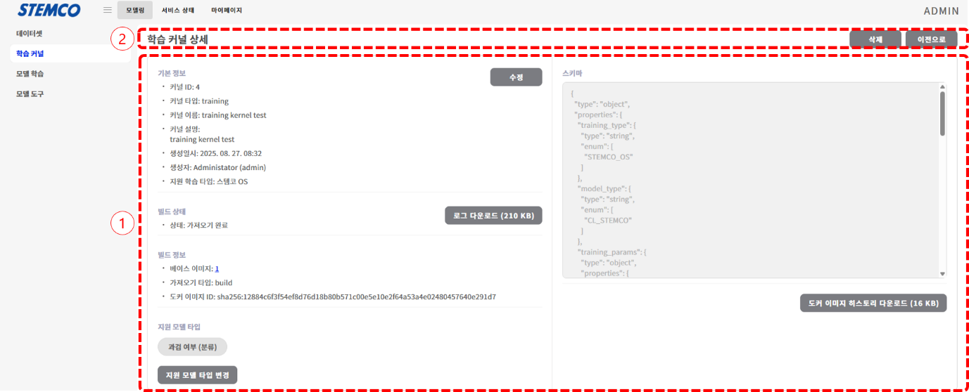
- 정보 영역
학습 커널의 상세 정보가 표시된다.
- 컨텐츠 헤더 영역
학습 커널 연계 기능이 제공된다.

정보 영역
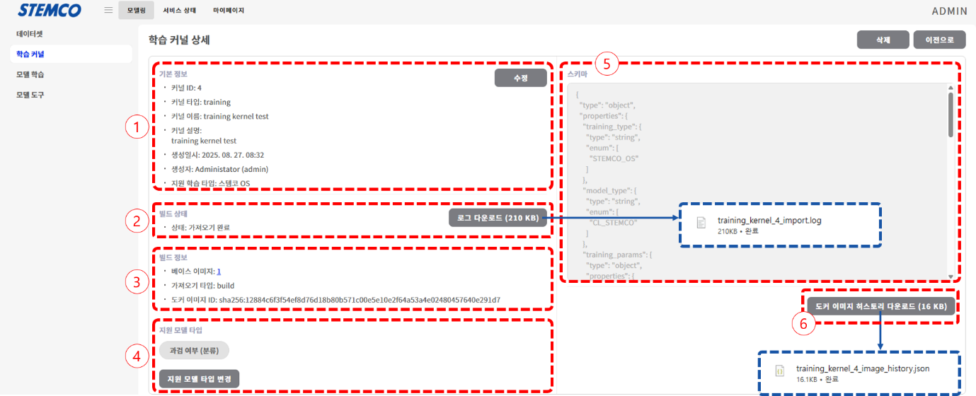
- 기본 정보 영역
항목 | 설명
커널 ID | 커널 일련번호
커널 타입 | 커널의 용도 (base, training)
커널 이름 | 커널 가져오기 작업 시 작성한 커널 이름
커널 설명 | 커널 가져오기 작업 시 작성한 커널 설명
생성 일시 | 커널 가져오기 작업 일시
생성자 | 커널 가져오기 작업자 - 이름 (ID)
지원 학습 타입 | 학습 커널이 지원하는 학습 타입
※ '수정' 버튼을 클릭하여 학습 커널의 이름과 설명을 수정할 수 있다.
- 빌드 상태 영역
커널 가져오기 진행 상태를 표시한다.
※ 진행 상태가 '가져오기 에러'인 경우 에러 메시지가 함께 표시된다.
※ '로그 다운로드' 버튼을 클릭하여 커널 가져오기 로그를 파일로 다운로드할 수 있다.
- 빌드 정보 영역
항목 | 설명
베이스 이미지 | 학습 커널이 사용한 베이스 커널 ID  ※ base 커널의 경우 표시되지 않는다.
가져오기 타입 | 커널 가져오기 시 선택한 커널의 타입 (image, build)
도커 이미지 ID | 생성된 학습 커널의 도커 이미지 ID
- 지원 모델 타입 영역
커널에서 지원하는 '모델 타입'이 표시된다. (Base 커널의 경우 표시되지 않음)
※ '지원 모델 타입 변경' 버튼을 클릭하여 지원하는 모델 타입을 변경할 수 있다.
('3.2.7. 지원 모델 타입 변경' 참고)

- 스키마 영역
학습 커널 구성 정보가 표시된다. (Base 커널의 경우 표시되지 않음)
- 도커 이미지 히스토리 다운로드
버튼을 클릭하여 도커 이미지 생성 작업 로그를 파일로 다운로드할 수 있다.

컨텐츠 헤더 영역
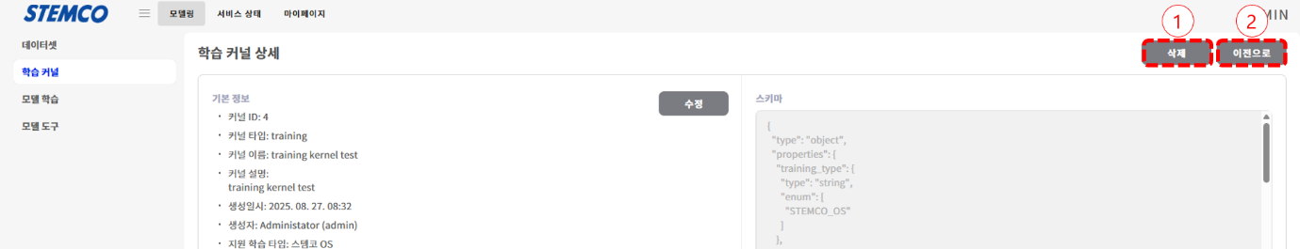
- 삭제
학습 커널 삭제 기능을 제공한다.
※ 모델 또는 모델 도구에서 사용되고 있는 학습 커널은 삭제할 수 없다.
- 이전으로
학습 커널 목록 화면으로 이동한다.

UI.0302 학습 커널 가져오기
학습 커널 가져오기 기능을 제공한다.
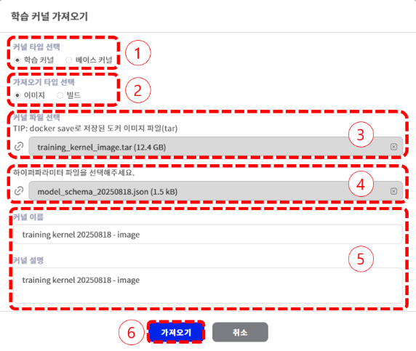
- 커널 타입을 선택한다.
항목 | 설명
베이스 커널 | 학습 커널이 동작할 수 있는 기본 환경으로 구성
학습 커널 | 실제 모델 학습을 위한 코드로 구성
- 가져오기 타입을 선택한다.
항목 | 설명
이미지 | 빌드가 완료된 압축 파일을 업로드하여 커널 구성
빌드 | 빌드 정보를 포함한 파일을 업로드한 후VLAD Ops 시스템에서 빌드하여 커널 구성  ※ 인터넷 접속이 가능한 환경에서만 사용할 수 있음
- 선택한 커널 타입과 가져오기 타입에 맞춰 커널 파일을 선택한다.
- 하이퍼파라미터 파일을 선택한다.
※ 학습 커널인 경우에만 하이퍼파라미터 파일을 선택한다.
- 커널 이름과 커널 설명 항목을 입력한다.
- '가져오기' 버튼을 클릭하여 커널 가져오기를 시작한다.

모델 학습
모델 학습 기능을 제공한다.

UI.0400 모델 목록
등록된 모델 목록에 대한 조회 기능을 제공한다.

화면 구성
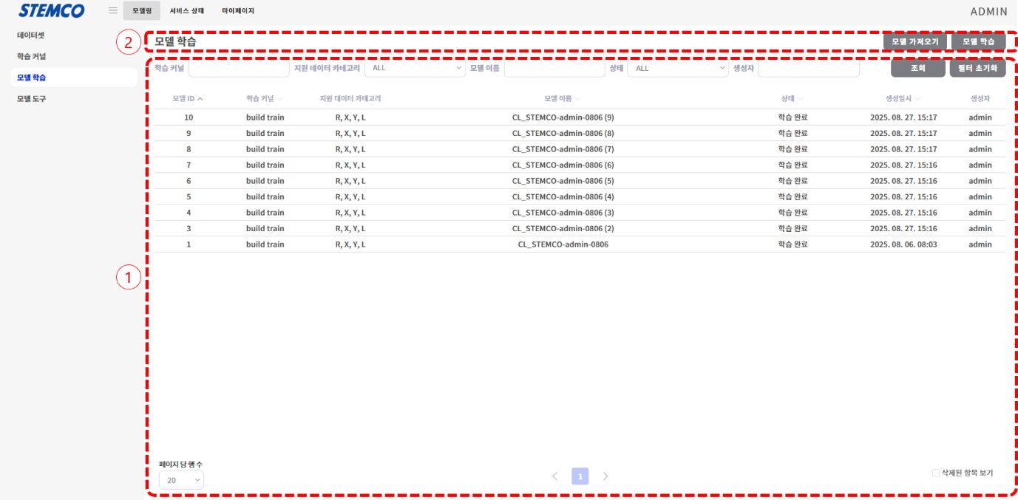
- 목록 영역
조회된 모델 목록이 표시된다.
- 컨텐츠 헤더 영역
모델 학습 기능 및 모델을 등록하고 조회하기 위한 기능이 제공된다.

목록 영역 - 필터
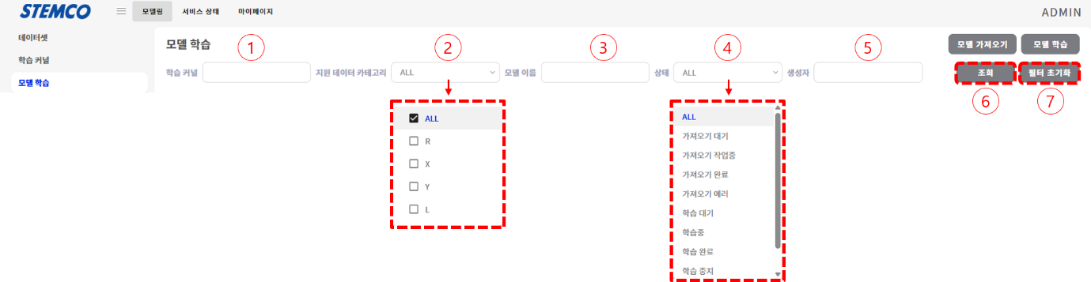
- 학습 커널
입력한 값이 학습 커널 이름에 포함되는 모델을 조회한다.
- 지원 데이터 카테고리
선택한 지원 데이터 카테고리 값과 일치하는 모델을 조회한다.
- 모델 이름
입력한 값이 모델 이름에 포함되는 모델을 조회한다.
- 상태
선택한 상태 값과 일치하는 모델을 조회한다.
항목 | 설명
가져오기 대기 | 모델 가져오기 대기 중
가져오기 작업중 | 모델 가져오기 작업 중
가져오기 완료 | 모델 가져오기 작업이 완료되어 모델이 등록됨
가져오기 에러 | 모델 가져오기 작업 시 오류가 발생하여 모델을 정상적으로 등록하지 못함
학습 대기 | 모델 학습 대기 중
학습중 | 모델 학습 중
학습 완료 | 학습이 완료되어 모델이 생성됨
학습 중지 | 학습 중 사용자가 학습을 중지함
학습 에러 | 학습 시 오류가 발생하여 모델을 정상적으로 생성하지 못함
- 생성자
입력한 값이 생성자에 포함되는 모델을 조회한다.
- 조회
모델 조회 기능을 실행한다.
- 필터 초기화
설정한 필터를 모두 초기화 한 후 조회 기능을 실행한다.

컨텐츠 헤더 영역 - 기능
- 모델 가져오기
모델 가져오기 기능을 실행한다. ('3.5.3. 모델 가져오기' 참고)
- 모델 학습
모델 학습 기능을 실행한다. ('3.5.4. 학습' 참고)

UI.0401 모델 상세
모델의 상세 정보 조회 및 관련 업무 연계 기능을 제공한다.

화면 구성
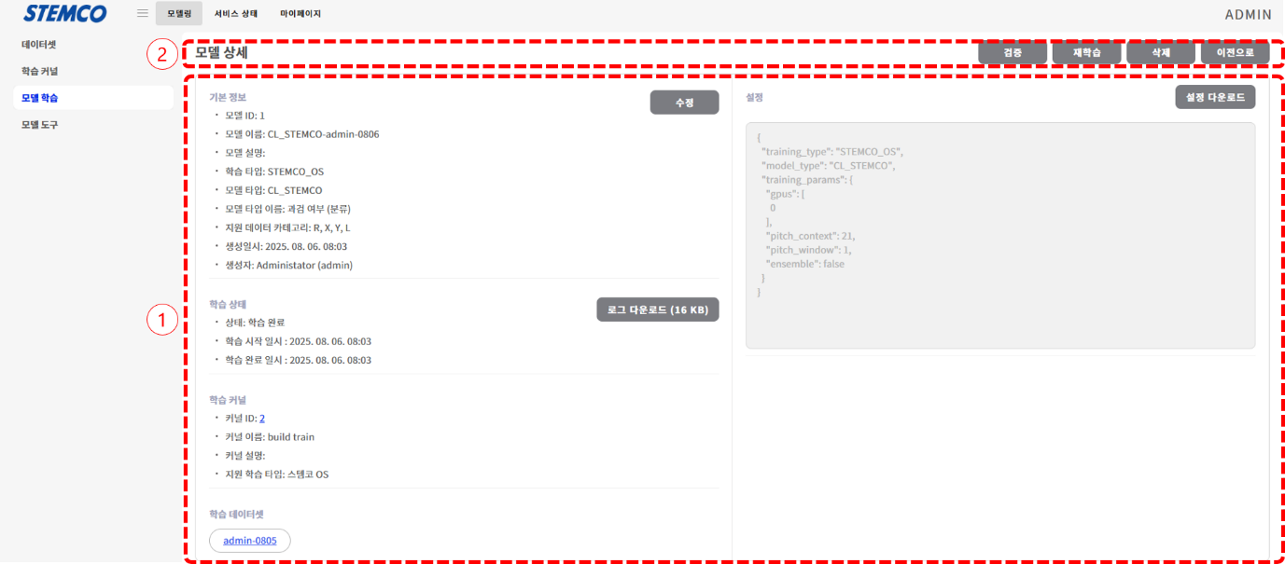
- 정보 영역
모델의 상세 정보가 표시된다.
- 컨텐츠 헤더 영역
모델 연계 기능이 제공된다.

정보 영역
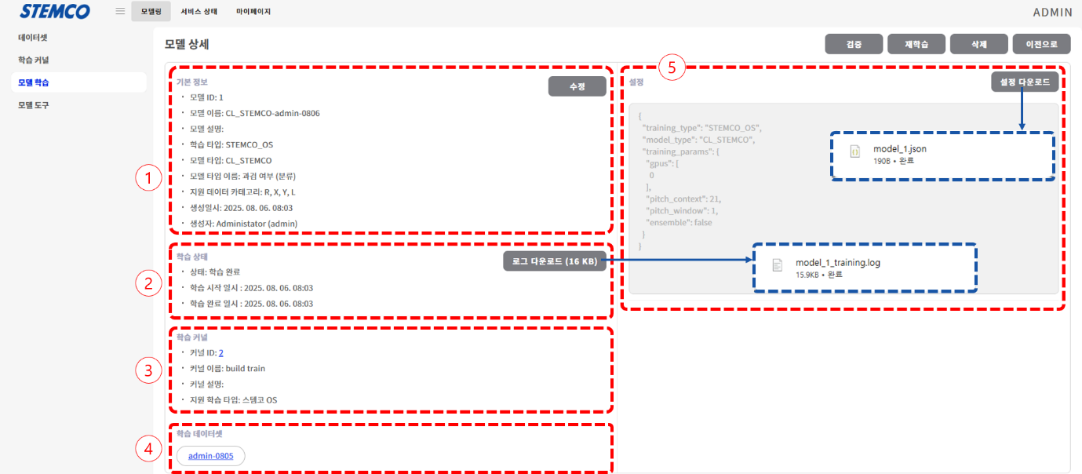
- 기본 정보 영역
항목 | 설명
모델 ID | 모델 일련번호
모델 이름 | 모델 가져오기 또는 모델 학습 시 작성한 모델 이름
모델 설명 | 모델 가져오기 또는 모델 학습 시 작성한 모델 설명
학습 타입 | 모델이 지원하는 학습 타입 코드
모델 타입 | 모델 타입 코드
모델 타입 이름 | 모델 타입 이름
지원 데이터 카테고리 | 모델이 지원하는 데이터 카테고리 이름
생성 일시 | 모델 가져오기 또는 모델 학습 작업 일시
생성자 | 모델 가져오기 또는 모델 학습 작업자 - 이름 (ID)
※ '수정' 버튼을 클릭하여 모델의 이름과 설명을 수정할 수 있다.
- 학습 상태 영역
항목 | 설명
상태 | 모델 가져오기 또는 모델 학습 진행 상태
학습 시작 일시 | 모델 학습 시작 일시
학습 완료 일시 | 모델 학습 완료 일시
※ '로그 다운로드' 버튼을 클릭하여 학습 로그를 파일로 다운로드할 수 있다.
- 학습 커널 영역
항목 | 설명
커널 ID | 커널의 일련번호
커널 이름 | 커널 이름
커널 설명 | 커널 설명
지원 학습 타입 | 커널이 지원 하는 학습 타입 이름

- 학습 데이터셋 영역
모델에 사용된 학습 데이터셋 목록이 표시된다.
※ 학습이 진행된 모델에서만 표시된다.
- 설정 영역
모델 설정 파일의 내용이 표시된다.
※ '설정 다운로드' 버튼을 클릭하여 모델 설정을 파일로 다운로드할 수 있다.

컨텐츠 헤더 영역
- 검증
모델 검증 기능을 제공한다.
※ '학습 에러' 상태인 모델에서는 표시되지 않는다.
※ '3.6.6. 모델 도구 실행 - 검증' 참고
- 재학습
현재 모델 정보를 이용한 재학습 기능을 제공한다.
※ '3.5.4. 학습' 참고
- 삭제
모델 삭제 기능을 제공한다.
※ 모델 도구에서 사용되고 있는 모델은 삭제할 수 없다. (안내 팝업 표시)
- 이전으로
모델 학습 목록 화면으로 이동한다.
- 학습 중지
학습 중인 모델의 학습을 중지시킨다.
※ 모델 상태가 '학습중'인 모델에서만 표시된다.

UI.0402 모델 가져오기
모델 가져오기 기능을 제공한다.
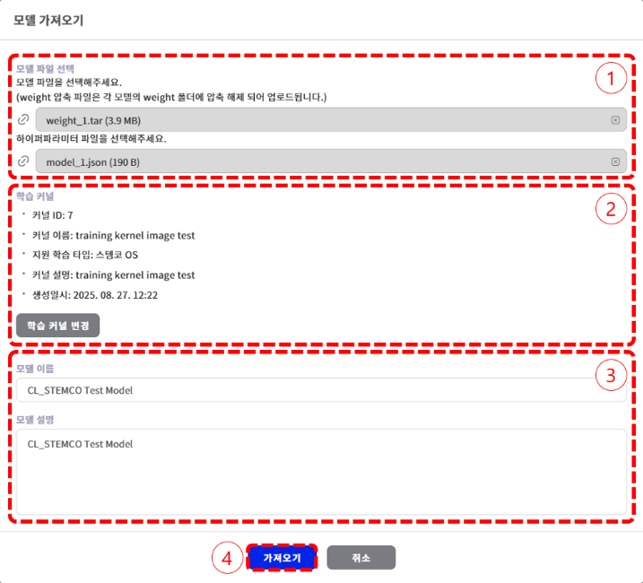
- 모델 파일 선택 영역
모델 파일과 하이퍼파라미터 파일을 선택한다.
※ 모델 파일은 모델 상세 화면에서 '내보내기'를 수행하여 획득할 수 있다.
※ 하이퍼파라메터 파일은 모델 상세 화면에서 '설정 다운로드'를 수행하여 획득할 수 있다.
- 학습 커널 영역
모델 파일의 선택이 완료되면, 등록된 '학습 커널' 중 선택된 모델의 학습을 지원하는 가장 최근에 등록된 '학습 커널'이 자동으로 선택된다.
※ '학습 커널 변경' 버튼을 클릭하여 커널을 변경할 수 있다. ('3.1.3. 커널 선택' 참고)
- '모델 이름'과 '모델 성명' 항목을 입력한다.
- '가져오기' 버튼을 클릭하여 모델 가져오기를 시작한다.

UI.0403 학습
모델을 이용한 학습 기능을 제공한다.
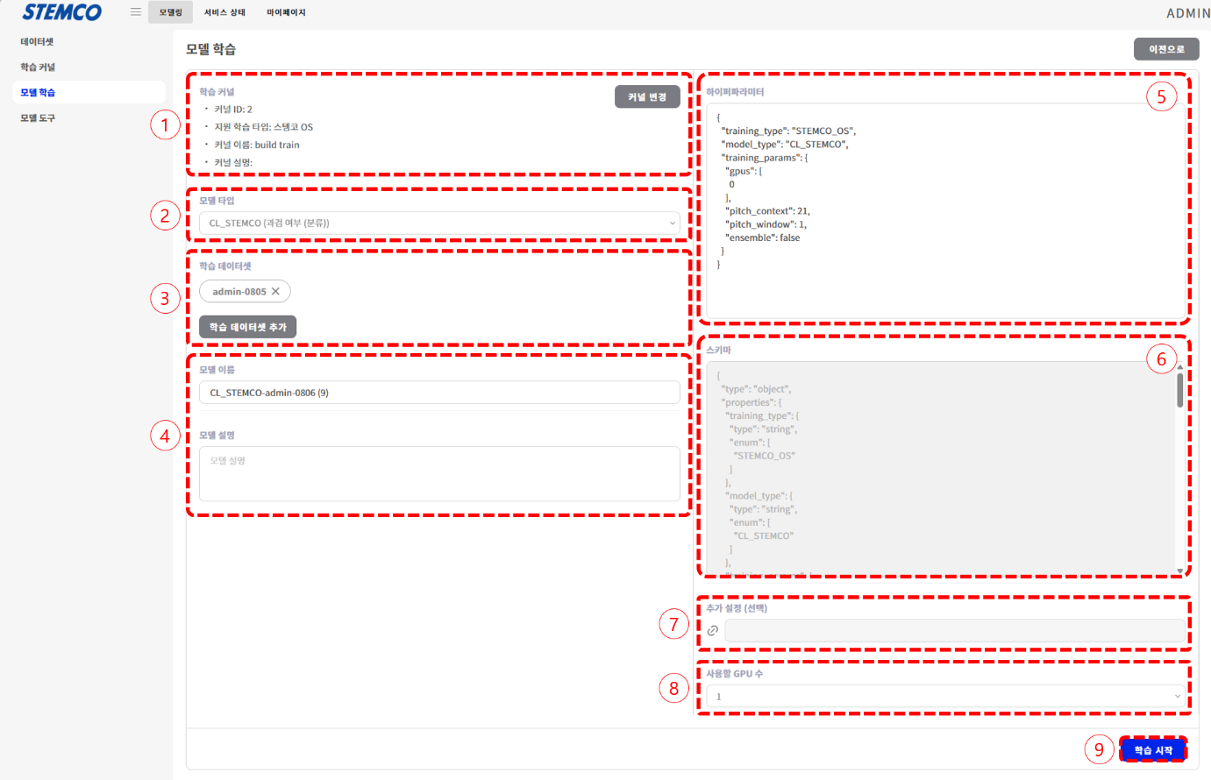
- 학습 커널 영역
선택한 학습 커널의 정보가 표시된다.
※ '커널 변경' 버튼을 클릭하여 커널을 변경할 수 있다. ('3.1.3. 커널 선택' 참고)
- 모델 타입 영역
학습에 사용할 모델 타입을 셀렉트 박스에서 선택한다.
※ 모델 타입을 선택하면 하이퍼파라미터 기본값이 설정된다.
- 학습 데이터셋 영역
학습에 사용할 데이터셋 목록이 표시된다.
※ '학습 데이터셋 추가' 버튼을 클릭하여 데이터셋을 선택할 수 있다. ('3.1.4. 데이터셋 선택' 참고)
- 모델 이름, 모델 설명 영역
모델 이름과 설명을 입력한다.
- 하이퍼파라미터 영역
모델 학습을 위한 설정 값을 작성한다.
※ 스키마에 있는 파라미터만 설정할 수 있다.
- 스키마 영역
커널에서 지원하는 모델 구성 정보가 표시된다.

- 추가 설정 (선택) 영역
하이퍼파라미터 이외에 커널에 전달할 추가 설정 값을 작성한다.
- 사용할 GPU 수 영역
모델 학습에 사용할 GPU 수를 설정한다.
※ GPU 가 있는 시스템에만 유효한 설정
- 학습 시작
버튼을 클릭하여 모델 학습을 시작한다.

모델 도구
모델 도구를 제공한다.

UI.0500 모델 도구 목록
등록된 모델 도구 목록에 대한 조회 기능을 제공한다.

화면 구성
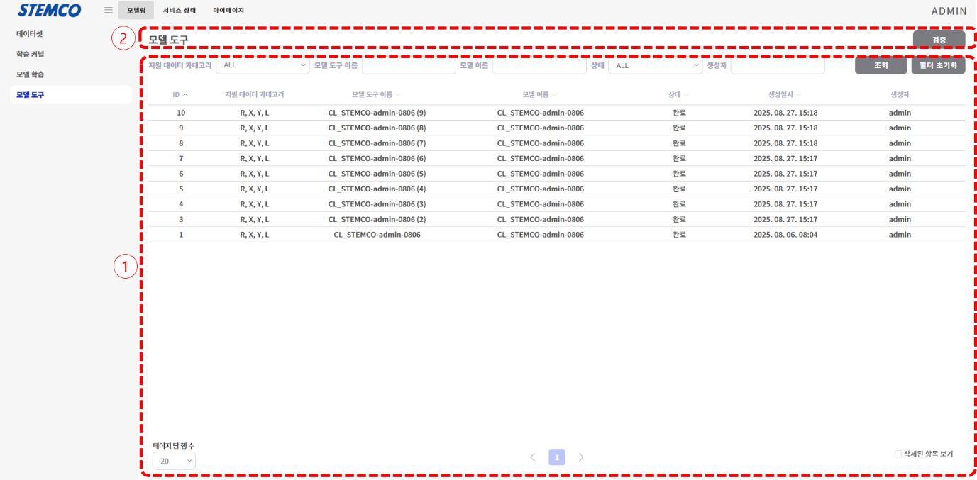
- 목록 영역
조회된 모델 도구 목록이 표시된다.
- 컨텐츠 헤더 영역
모델 도구를 조회하기 위한 기능이 제공된다.

목록 영역 - 필터
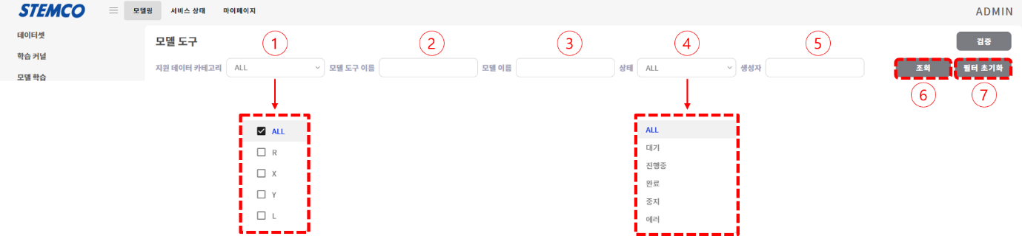
- 지원 데이터 카테고리
선택한 지원 데이터 카테고리 값과 일치하는 모델 도구를 조회한다.
- 모델 도구 이름
입력한 값이 모델 도구 이름에 포함되는 모델 도구를 조회한다.

- 모델 이름
입력한 값이 모델 이름에 포함되는 모델 도구를 조회한다.
- 상태
선택한 상태 값과 일치하는 모델 도구를 조회한다.
항목 | 설명
대기 | 모델 도구 실행 대기 중
진행중 | 모델 도구 실행 중
완료 | 모델 도구 실행이 완료되어 결과가 생성됨
중지 | 모델 도구 실행 중 사용자가 실행을 중지함
에러 | 모델 도구 실행 시 오류가 발생하여 결과를 정상적으로 생성하지 못함
- 생성자
입력한 값이 생성자에 포함되는 모델 도구를 조회한다.
- 조회
모델 도구 조회 기능을 실행한다.
- 필터 초기화
설정한 필터를 모두 초기화 한 후 조회 기능을 실행한다.

컨텐츠 헤더 영역 - 기능
- 검증
모델 검증 기능을 실행한다.
※ 3.6.6. 모델 도구 실행 - 검증 참고

UI.0501 모델 도구 상세
모델의 검증 정보 조회 및 업무 연계 기능을 제공한다.

화면 구성
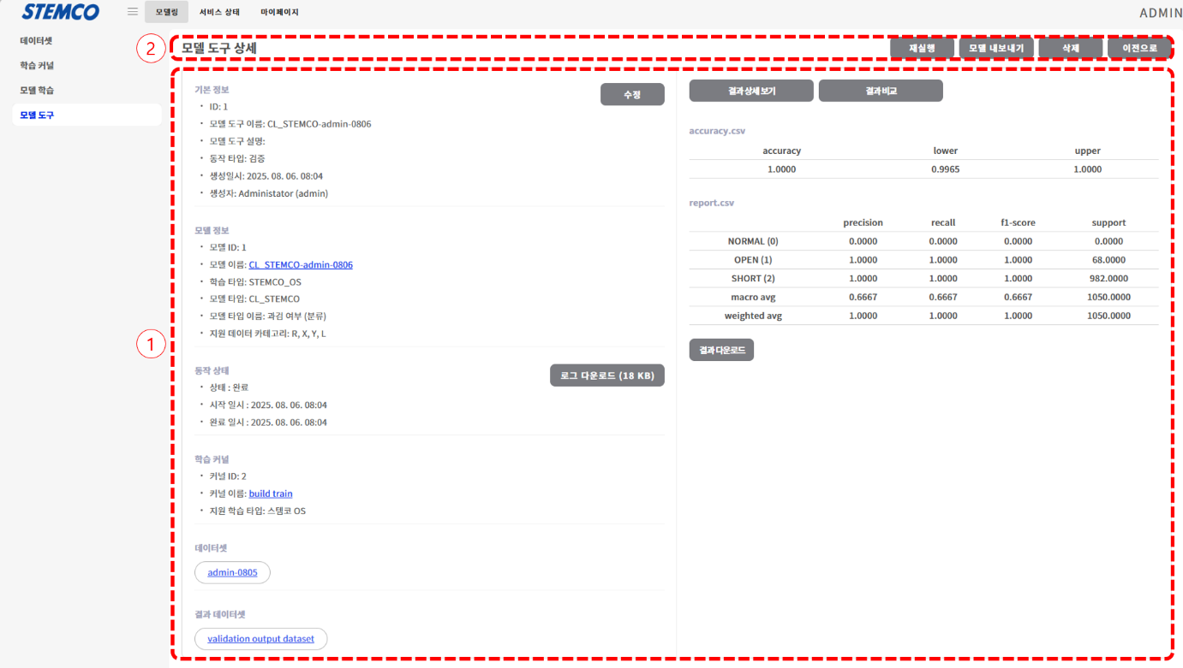
- 정보 영역
모델 도구의 상세 정보가 표시된다.
- 컨텐츠 헤더 영역
모델 연계 기능이 제공된다.

정보 영역
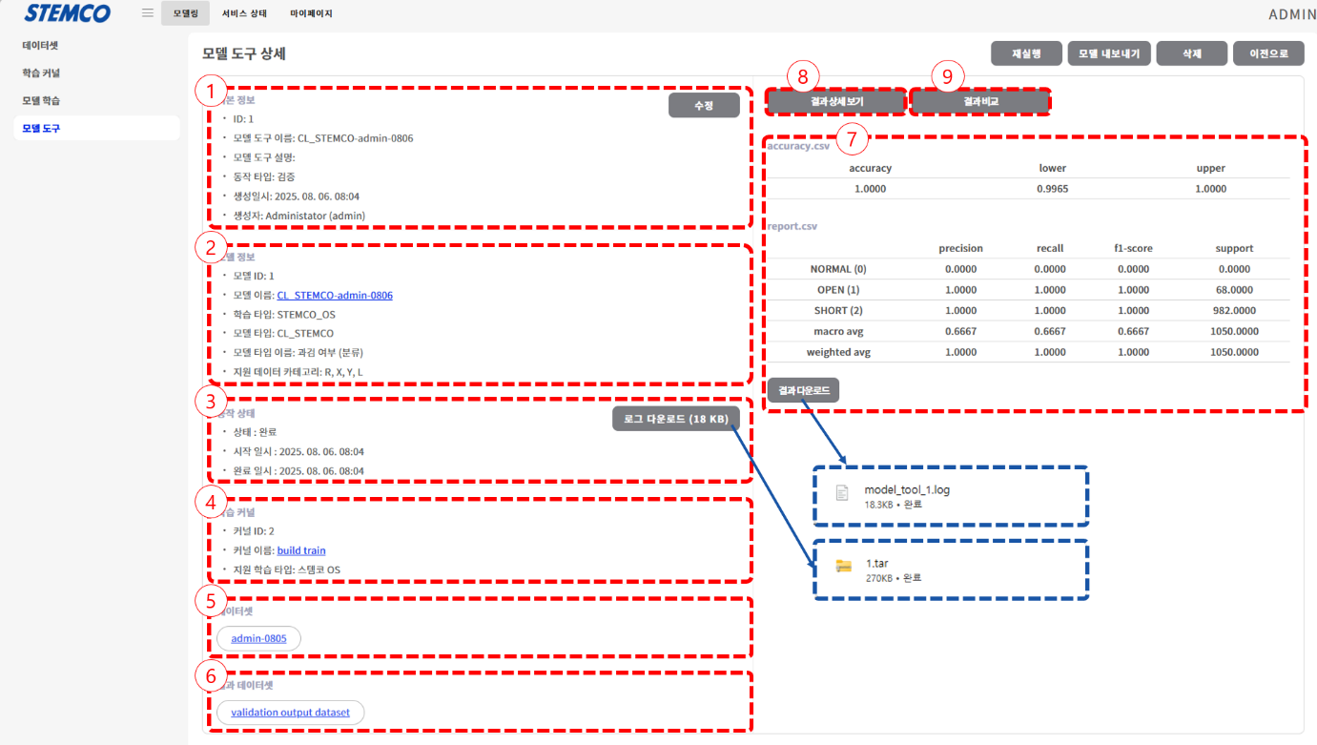
- 기본 정보 영역
항목 | 설명
ID | 모델 도구 일련번호
모델 도구 이름 | 모델 도구 이름
모델 도구 설명 | 모델 도구 설명
동작 타입 | 모델 도구 동작 타입 (validation, inference, preprocessing)
생성 일시 | 모델 도구 작업 생성 일시
생성자 | 모델 도구 작업자 - 이름 (ID)
※ '수정' 버튼을 클릭하여 모델 도구의 이름과 설명을 수정할 수 있다.
- 모델 정보 영역
항목 | 설명
모델 ID | 모델 일련번호
모델 이름 | 모델 가져오기 또는 모델 학습 시 작성한 모델 이름
학습 타입 | 모델이 지원하는 학습 타입 코드
모델 타입 | 모델 타입 코드
모델 타입 이름 | 모델 타입 이름
지원 데이터 카테고리 | 모델이 지원하는 데이터 카테고리 이름

- 동작 상태 영역
항목 | 설명
상태 | 모델 도구 진행 상태
시작 일시 | 모델 도구 작업 시작 일시
완료 일시 | 모델 도구 작업 완료 일시
※ '로그 다운로드' 버튼을 클릭하여 모델 도구 실행 로그를 파일로 다운로드할 수 있다.
- 학습 커널 영역
항목 | 설명
커널 ID | 커널 일련번호
커널 이름 | 커널 가져오기 작업 시 작성한 커널 이름
지원 학습 타입 | 학습 커널이 지원하는 학습 타입
- 데이터셋 영역
모델 도구 작업에 사용한 데이터셋이 표시된다.
- 결과 데이터셋 영역
모델 도구 작업 결과로 생성된 데이터셋이 표시된다.
- 모델 도구 수행 결과 영역
모델 도구 수행 결과 값이 표시된다.
※ '결과 다운로드' 버튼을 클릭하여 모델 도구 수행 결과를 파일로 다운로드할 수 있다.
※ 결과 값 해석 방법은 '부록 1. 검증 결과 값 해석' 참고
- 결과 상세 보기
※ 3.6.3 모델 도구 상세 - 결과 상세 보기 참고
- 결과 비교
※ 3.6.4 모델 도구 상세 - 결과 비교 참고

컨텐츠 헤더 영역
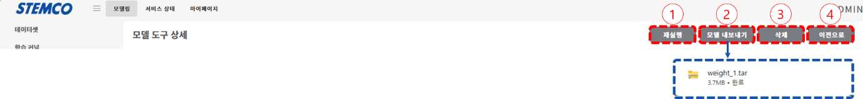
- 재실행
현재 모델 도구 정보를 이용한 재실행 기능을 제공한다.
※ '3.6.6. 모델 도구 실행 - 검증' 참고
- 모델 내보내기
모델 다운로드 기능을 제공한다.
※ '에러' 상태인 모델 도구에서는 표시되지 않는다.
- 삭제
모델 도구 삭제 기능을 제공한다.
- 이전으로
모델 도구 목록 화면으로 이동한다.
- 중지
실행 중인 모델 도구를 중지시킨다.
※ 상태가 '진행중'인 모델에서만 표시된다.

UI.0502 모델 도구 상세 - 결과 상세 보기
모델 도구 수행 결과로 생성된 데이터셋의 상세 정보를 확인할 수 있다.
※ 기본적인 사용법은 레이블링 화면과 동일하므로 '3.3.1. 레이블링' 를 참고한다.
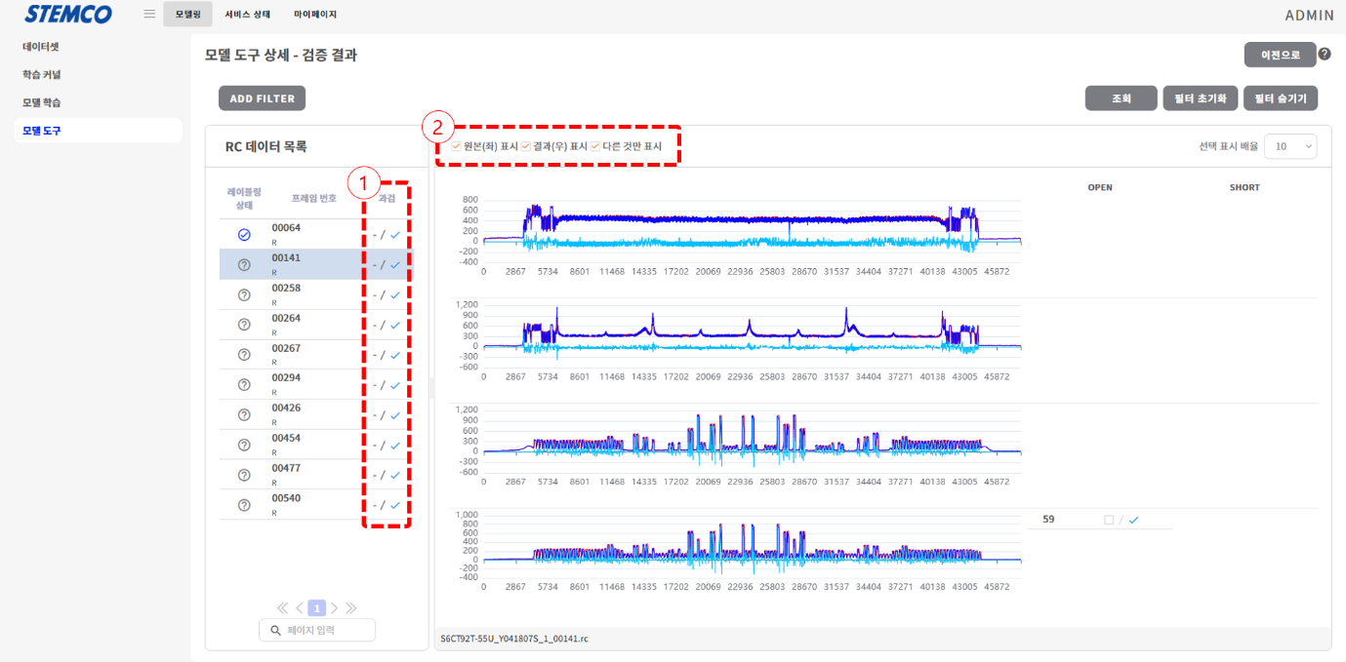
- 과검 여부 : RC 데이터의 과검 여부 표시
'/' 를 기준으로 왼쪽은 원본 RC 데이터의 과검 여부, 오른쪽은 검증 결과로 생성된 RC 데이터의 과검 여부를 표시한다.
- 레이블링 영역 데이터 표시 방법 설정
- 원본(좌) 표시
체크 : 원본 레이블링 정보를 표시한다.
체크 해제 : 원본 레이블링 정보를 숨긴다.
- 결과(우) 표시
체크 : 검증 결과로 생성된 레이블링 정보를 표시한다.
체크 해제 : 검증 결과로 생성된 레이블링 정보를 숨긴다.
- 다른 것만 표시
체크 : 레이블링 정보 전체를 표시한다.
체크 해제 : 원본 레이블링 정보와 검증 결과로 생성된 레이블링 정보가 다른 항목만 표시한다.

UI.0503 모델 도구 상세 - 결과 비교
다른 모델 도구 수행 결과와 비교하는 기능을 제공한다.
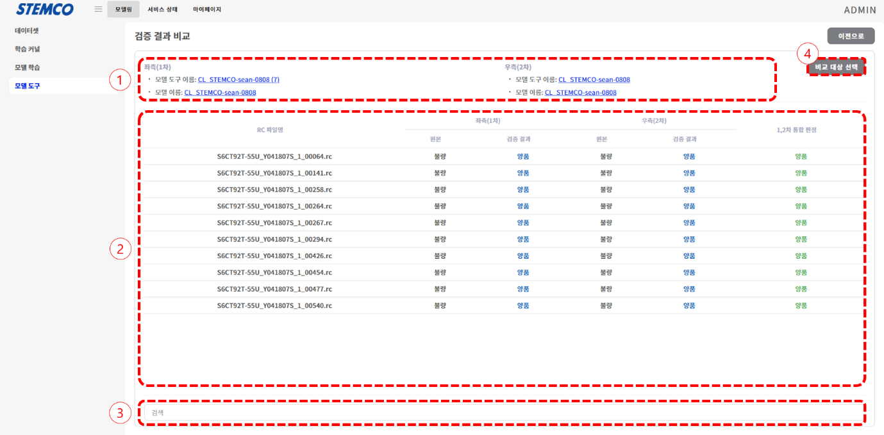
- 비교 모델 도구 정보
선택된 모델 도구의 이름과 모델 도구에서 사용한 모델 이름이 표시된다.
- RC 데이터 과검 여부 비교 정보
선택된 모델 도구의 수행 결과로 생성된 데이터셋에 포함된 RC 데이터의 과검 여부가 표시된다.
※ 1, 2차 통합 판정 값은 '부록 2. 통합 판정 기준 표'를 기준으로 결정된다.
- RC 데이터 조회
입력한 값이 RC 데이터 파일명에 포함되는 RC 데이터를 조회한다.
- 비교 대상 선택
버튼을 클릭하여 비교 대상 모델 도구를 선택한다.
※ '3.1.5. 모델 도구 선택' 참고

UI.0504 모델 도구 실행 - 검증
모델 검증 기능을 제공한다.
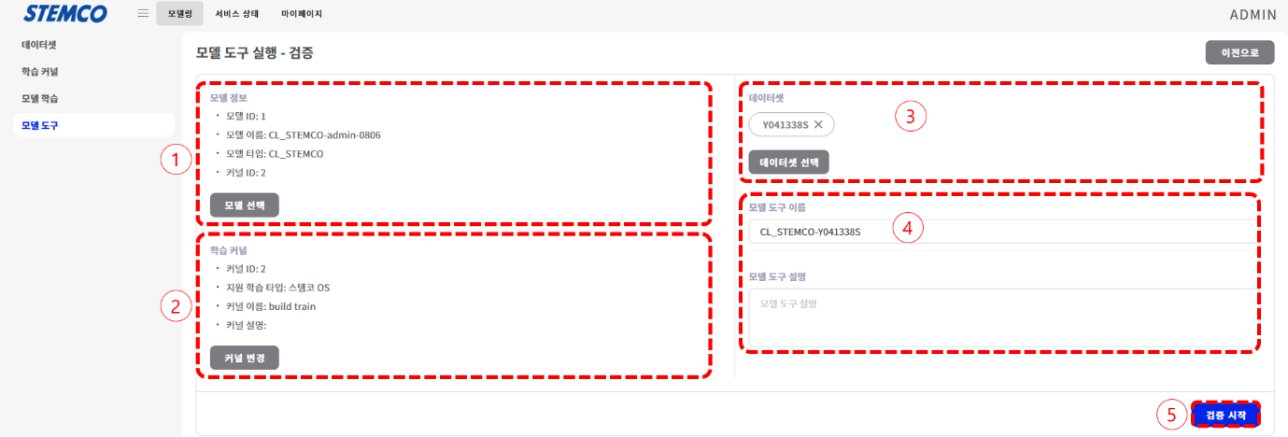
- 모델 정보 영역
검증에 사용할 모델 정보가 표시된다.
※ '모델 선택' 버튼을 클릭하여 모델을 선택할 수 있다. ('3.1.5. 모델 선택' 참고)
- 학습 커널 정보 영역
검증에 사용할 학습 커널 정보가 표시된다.
※ '커널 변경' 버튼을 클릭하여 커널을 변경할 수 있다. ('3.1.3. 커널 선택' 참고)
- 데이터셋
선택된 검증용 데이터셋이 표시된다.
※ '데이터셋 선택' 버튼을 클릭하여 데이터셋을 선택할 수 있다. ('3.1.4. 데이터셋 선택' 참고)
- 모델 도구 이름, 모델 도구 설명 영역
모델 도구 이름과 설명을 입력한다.
- '검증 시작' 버튼
설정한 '모델', '학습 커널' 및 '데이터셋' 정보를 이용하여 검증을 시작한다.

서비스 상태
DL 양불 판정 서비스의 상태를 모니터링하는 기능을 제공한다.

UI.2900 서비스 상태

화면 구성
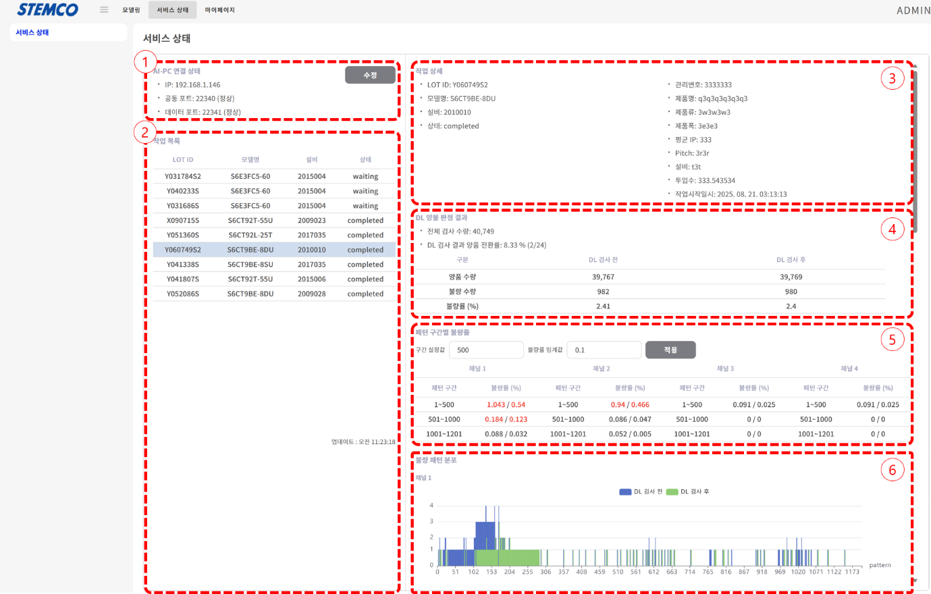
- AI PC 연결 상태
AI PC와의 연결 상태 표시
- 작업 목록
AI PC에서 작업중인 LOT 목록 표시
※ 작업 상태는 waiting, processing, completed로 구분
- 작업 상세
작업 목록에서 선택한 LOT 항목에 대한 상세 정보가 표시된다.
- DL 양불 판정 결과
선택한 LOT 항목에 대한 DL 양불 판정 서비스 작업 결과가 표시된다.
- 패턴 구간별 불량률
선택한 LOT 항목에 대한 불량률이 패턴 구간 단위로 그룹화되어 표시된다.
- 불량 패턴 분포
선택한 LOT 항목에 대한 불량 항목의 합산 값이 채널 단위 그래프로 표시된다.

AI PC 연결 정보 수정
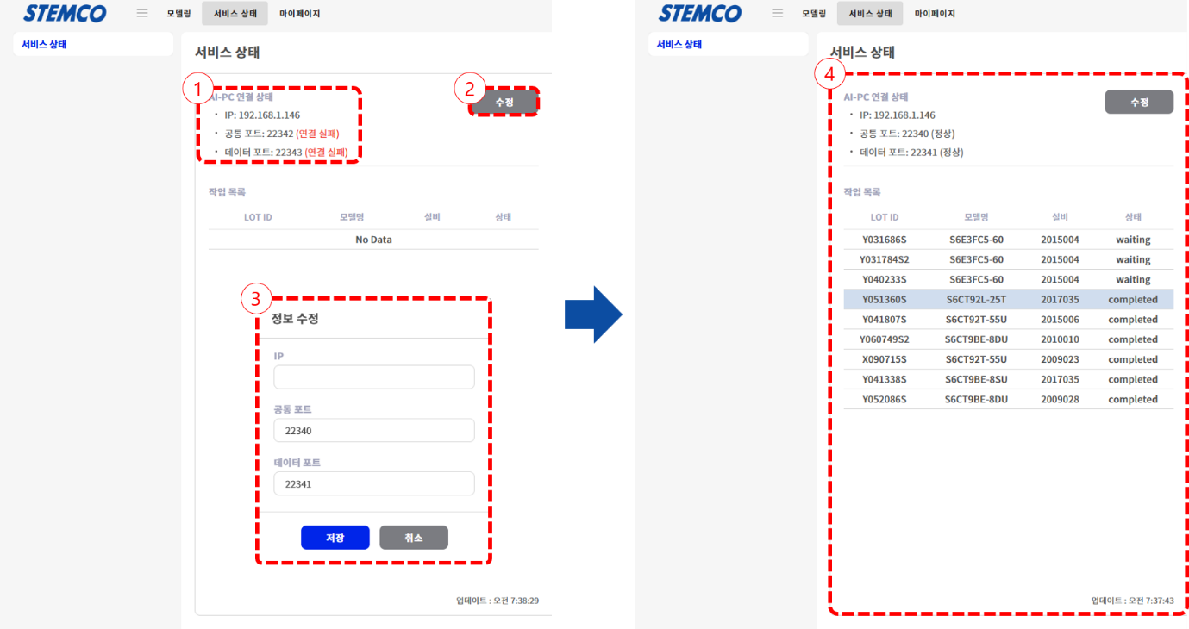
- AI-PC 연결 설정이 되지 않았거나 연결에 실패한 경우 '연결 실패' 메시지가 표시된다.
- '수정' 버튼을 클릭한다.
- '정보 수정' 팝업에서 IP와 포트 정보를 수정하고 '저장' 버튼을 클릭한다.
- 연결에 성공하면 '정상' 메시지가 표시되고, 현재 AI-PC에서 작업중인 LOT 목록이 표시된다.

패턴 구간별 불량률 설정
- 불량률 임계값을 수정한 후 '적용' 버튼을 클릭하면, 불량률 임계값 이상의 값이 빨간색으로 표시된다.
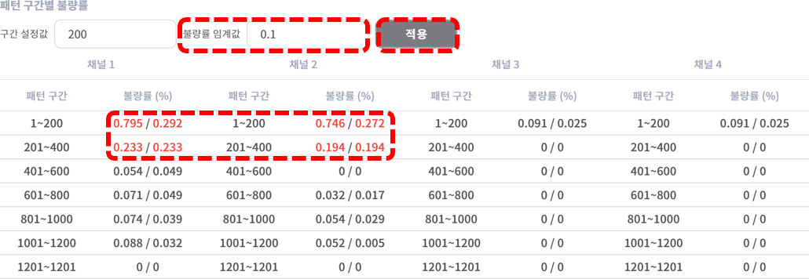
※ 불량률은 '/' 를 기준으로 왼쪽은 원본 데이터의 패턴 구간별 불량률, 오른쪽은 검증 결과로 생성된 데이터의 패턴 구간별 불량률을 표시한다.

- 패턴 구간 설정값을 설정한 후 '적용' 버튼을 클릭하면, 패턴 구간이 설정값 단위로 그룹화되어 표시된다.
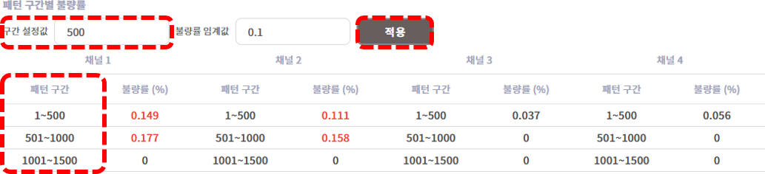

마이페이지
사용자 정보 조회 및 수정 기능을 제공한다.

UI.2800 마이페이지
로그인 한 사용자의 정보 조회 기능을 제공한다.
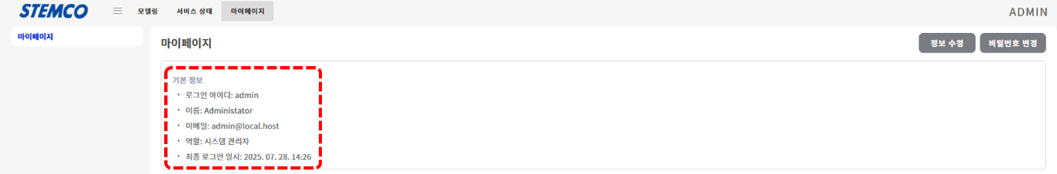

UI.2801 정보수정
이름과 이메일 수정 기능을 제공한다.
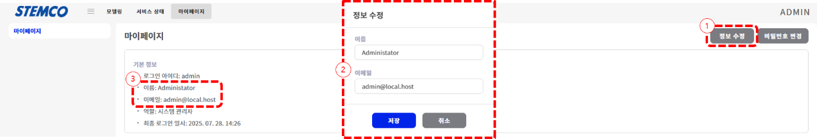
- '정보 수정' 버튼을 클릭한다.
- '정보 수정' 팝업에서 '이름' 또는 '이메일'을 수정하고 '저장' 버튼을 클릭한다.
※ '로그인 아이디'는 수정할 수 없다.
- 수정한 정보가 '마이페이지'에 반영되었는지 확인한다.

UI.2802 비밀번호변경
비밀번호 변경 기능을 제공한다.
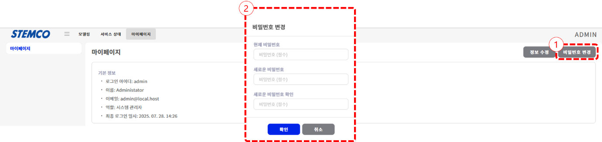
- '비밀번호 변경' 버튼을 클릭한다.
- '비밀번호 변경' 팝업이 표시되면 '현재 비밀번호', '새로운 비밀번호', '새로운 비밀번호 확인' 입력창에 비밀번호 정보를 입력하고, '확인' 버튼을 클릭한다.

부록 1. 검증 결과 값 해석

- 레이블 표기
항목 | 설명
NORMAL | 정상
OPEN | open 불량
SHORT | short 불량

- accuracy.csv
항목 | 설명
accuracy | 전체 예측 정확도 (높을수록 좋음)
lower, upper | 정확도에 대한 신뢰 구간 (신뢰도 참고용)
※ 진성과 과검 예시가 비슷한 개수로 주어지지 않으면 accuracy 값이 과도하게 높거나 낮게 나타날 수 있는데, 이 경우 accuracy 보다는 f1-score 를 기준으로 판단하는 것이 좋다.
- report.csv
항목 | 설명
precision | 정밀도  : 모델이 NORMAL/OPEN/SHORT 라고 예측한 것 중에 실제로도 맞은 비율
recall | 재현율  : 실제로 NORMAL/OPEN/SHORT 인 것 중에 모델이 정확히 예측한 비율
f1-score | precision과 recall의 조화 평균 값  : ※ f1-score의 값이 1에 가까울수록 진성/과검을 정확하게 판단하는 모델
macro avg | 레이블 (NORMAL/OPEN/SHORT) 별 해당 측정치들의 평균
weighted avg | 레이블(NORMAL/OPEN/SHORT) 별 해당 측정치들의 가중 평균
※ 각 레이블에 해당하는 개수가 균등하지 않으면 편향된 계산치가 나오는데, 이 경우 weighted avg 보다는 macro avg 를 기준으로 평가하는 것이 좋다.

부록 2. 통합 판정 기준 표

Case | 1차 결과 |  | 2차 결과 |  | 통합 판정
 | 원본 | 검증 결과 | 원본 | 검증 결과
1 | 양품 | - | X (없음) | - | 양품
2 | 불량 | 양품 (과검) | 양품 | - | 양품
 |  | 불량 (진성) |  | - | 불량
3 | 불량 | 양품 (과검) | 불량 | 양품 (과검) | 양품
 |  | 양품 (과검) |  | 불량 (진성) | 불량
 |  | 불량 (진성) |  | 양품 (과검) | 불량
 |  | 불량 (진성) |  | 불량 (진성) | 불량
※ 1차 결과가 양품이면 2차 검사는 진행하지 않는다.
※ 원본 데이터가 존재하지 않거나 양품이면 검증은 진행하지 않는다.

